DAFTRA PUSTAKA

Alpian, Y., Anggraeni, S. W., Wiharti, U., & Soleha, N. M. (2019). Pentingnya pendidikan bagi manusia. Jurnal Buana Pengabdian, 1(1), 66-72.
Ambarwati, E. P., Sutiarso, S., & Noer, S. H. (2020). Pengembangan Strategi Pembelajaran Kontekstual Untuk Meningkatkan Kemampuan Representasi Matematis Siswa. Jurnal Cendekia: Jurnal Pendidikan Matematika, 4(2), 1011-1022.
Anggraini, A., & Andriani, L. (2019). Pengaruh Penerapan Model Pembelajaran Eksploratif Terhadap Kemampuan Representasi Matematis Siswa Berdasarkan Kepercayaan Diri Siswa SMP. Journal for Research in Mathematics Learning), 2(3), 219-226.

Dewantara, A. W. (2016). Gotong-royong menurut Soekarno dalam perspektif aksiologi Max Scheler, dan sumbangannya bagi nasionalisme Indonesia (Doctoral dissertation, Universitas Gadjah Mada).
Dewi, N. K. N. S., & Putri, N. K. H. R. (2022). Pembelajaran Bahasa Ssebagai Penguatan Profil Pelajar Pancasila Berkebhinekaan Global. Pedalitra: Prosiding Pedagogi, Linguistik, dan Sastra, 2(1), 130-134.
Fauzan. 2017. Kurikulum dan Pembelajaran, Tangerang : GP Press.
Fitriya, Y., & Latif, A. (2022, December). Miskonsepsi Guru Terhadap Implementasi Proyek Penguatan Profil Pelajar Pancasila di Sekolah Dasar. In Seminar Nasional Pendidikan Sultan Agung IV (Vol. 4, No. 1).
Hasnunidah, N. (2017). Metodoologi Penelitian Pendidikan. In Academia.Edu (cet. 1). media akademi.
Jayanti, R., Rinayuhani, T. R., & Hasanudin, C. (2022). Pendampingan Siswa SMK Palapa Mojokerto dalam Meningkatkan Keterampilan Berbicara sebagai Bentuk Dimensi Kreatif dalam Proyek Penguatan Profil Pelajar Pancasila (P5). J-ABDIPAMAS (Jurnal Pengabdian Kepada Masyarakat), 6(2), 281-290.
Kaelan. 2010. Pendidikan Pancasila, Yogyakarta : Paradigma
Kemendikbud, 2022. Panduan Pengembangan Proyek Penguatan Profil Pelajar Pancasila, Jakarta: Kementrian Pendidikan, Kebudayaan, Riset, dan Teknologi.
Marisa, M. (2021). Inovasi kurikulum “Merdeka Belajar” di era society 5.0. Santhet:(Jurnal Sejarah, Pendidikan, Dan Humaniora), 5(1), 66-78.

Maryam, S., & Aeni, A. N. (2016). Pendekatan eksploratif untuk meningkatkan kemampuan representasi matematis dan kepercayaan diri siswa. Jurnal Pena Ilmiah, 1(1), 551-560.
Moleong, L. (2019). Metode Penelitian Kualitatif. Rosdakarya.
Maryono, M., Budiono, H., & Okha, R. (2018). Implementasi Pendidikan Karakter Mandiri Di Sekolah Dasar. Jurnal Gentala Pendidikan Dasar, 3(1), 20-38.
Nasional, I. D. P. (2003). Undang-undang republik Indonesia nomor 20 tahun 2003 Tentang Sistem Pendidikan Nasional.
Nasional, D. P. (2005). Peraturan pemerintah nomor 19 tahun 2005. Tentang Standar Nasional Pendidikan.
Natalia, K., & Sukraini, N. (2021, May). Pendekatan Konsep Merdeka Belajar dalam Pendidikan Era Digital. In Prosiding Seminar Nasional IAHN-TP Palangka Raya (No. 3, pp. 22-34).
Nisa, Z. (2022). Implementasi keterampilan pembelajaran abad 21 berorientasi kurikulum merdeka pada pembelajaran projek penguatan profil pelajar Pancasila di SMP Al Falah Deltasari Sidoarjo (Doctoral dissertation, UIN Sunan Ampel Surabaya).
Nur Khoiri, M. A. (2015). Metodologi Penelitian Pendidikan. In southeast Asian Publishing
Nursalam, N., & Suardi, S. (2022). Penguatan Karakter Bernalar Kritis Berbasis Integratif Moral untuk Siswa Sekolah Dasar dalam Program Kampus Mengajar di Indonesia. Jurnal Pendidikan: Teori, Penelitian, dan Pengembangan, 7(8).
Putra, P. H. (2019). Tantangan pendidikan islam dalam menghadapi society 5.0. Islamika: Jurnal Ilmu-Ilmu Keislaman, 19(02), 99-110.
Rachmawati, N., Marini, A., Nafiah, M., & Nurasiah, I. (2022). Projek Penguatan Profil Pelajar Pancasila dalam Impelementasi Kurikulum Prototipe di Sekolah Penggerak Jenjang Sekolah Dasar. Jurnal Basicedu, 6(3), 3613-3625.
Raco, Me, M. S. (2016). Metode Penelitian Kualitatif jenis, karakter, dan keunggulannya. Journal of Chemical Information and Modeling, 53(1), 9.
Sugiyono. (2013). Metode Penelitian Kuantitaif,Kualitatif dan R&D. In Alfabeta (Issue 465).
Ulandari, N., Putri, R., Ningsih, F., & Putra, A. (2019). Efektivitas model pembelajaran inquiry terhadap kemampuan berpikir kreatif siswa pada materi teorema pythagoras. Jurnal Cendekia: Jurnal Pendidikan Matematika, 3(2), 227-237.
Wibawa, R. P., & Agustina, D. R. (2019). Peran pendidikan berbasis higher order thinking skills (hots) pada tingkat sekolah menengah pertama di era society 5.0 sebagai penentu kemajuan bangsa indonesia. EQUILIBRIUM: Jurnal Ilmiah Ekonomi dan Pembelajarannya, 7(2), 137-141.
Widodo, P., & Karnawati, K. (2019). Moderasi Agama Dan Pemahaman Radikalisme Di Indonesia. PASCA: Jurnal Teologi dan Pendidikan Agama Kristen, 15(2), 9-14.
Yulianti, Yuniarsih Nury. 2016. Buku Ajar Telaah Kurikulum dan Aplikasinya Dalam Proses Belajar Mengajar, Malang : Media Sutra Ati
LAMPIRAN

Lampiran 1. Instrumen Penelitian

A.1 Pedoman Wawancara Kepala Sekolah, dan Wakil Kepala Sekolah bidang Kurikulum dan Kesiswaan
Narasumber :
Hari/Tanggal :
Tempat :

No | Rumusan Masalah | Indikator Pertanyaan
1. | Proses perencanaan pembelajaran Proyek Penguatan Profil Pelajar Pancasila menyongsong Kurikulum Merdeka di SMPN 15 Kota Tegal tahun pelajaran 2022/2023 | a. Apakah SMPN 15 Kota Tegal sudah menerapkan Kurikulum Merdeka ?  b. Sejak kapan penerapan Kurikulum Merdeka di SMPN 15 Kota Tegal ?  c. Apakah ada aturan fundamental atau mendasar terkait penerapan Kurikulum Merdeka di SMPN 15 Kota Tegal ?  d. Apakah di SMPN 15 Kota Tegal sudah menerapkan Proyek Penguatan Profil Pelajar Pancasila ?  e. Kelas berapa yang menerapkan Proyek Penguatan Profil Pelajar Pancasila ?  f. Apakah ada aturan fundamental atau mendasar terkait penerapan Proyek Penguatan Profil Pelajar Pancasila di SMPN 15 Kota Tegal ?  g. Bagaimana proses perencanaan Proyek Penguatan Profil Pelajar Pancasila di SMPN 15 Kota Tegal ?  h. Persiapan apa saja yang dilakukan SMPN 15 Kota Tegal dalam proses perencanaan Proyek Penguatan Profil Pelajar Pancasila di SMPN 15 Kota Tegal ?  i. Dimensi apa saja yang dilakukan dalam proses perencanaan Proyek Penguatan Profil Pelajar Pancasila di SMPN 15 Kota Tegal ?  j. Tema apa saja yang dilakukan dalam proses perencanaan Proyek Penguatan Profil Pelajar Pancasila di SMPN 15 Kota Tegal ?  k. Bagaimana penyusunan modul dalam proses perencanaan Proyek Penguatan Profil Pelajar Pancasila di SMPN 15 Kota Tegal ?  l. Apa kendala dalam proses perencanaan Proyek Penguatan Profil Pelajar Pancasila di SMPN 15 Kota Tegal ?
2. | Proses pembelajaran pembelajaran Proyek Penguatan Profil Pelajar Pancasila menyongsong Kurikulum Merdeka di SMPN 15 Kota Tegal tahun pelajaran 2022/2023 | a. Bagaimana proses pembelajaran Proyek Penguatan Profil Pelajar Pancasila di SMPN 15 Kota Tegal ?  b. Bagaimana mengetahui proses pengetahuan awal dalam Proyek Penguatan Profil Pelajar Pancasila di SMPN 15 Kota Tegal ?  c. Bagaimana pengenalan pembelajaran Proyek Penguatan Profil Pelajar Pancasila di SMPN 15 Kota Tegal ?  d. Bagaimana pengenalan masalah lingkungan dalam pembelajaran Proyek Penguatan Profil Pelajar Pancasila di SMPN 15 Kota Tegal ?  e. Bagaimana tahap aksi pembelajaran Proyek Penguatan Profil Pelajar Pancasila di SMPN 15 Kota Tegal ?
3. | Luaran pembelajaran pembelajaran Proyek Penguatan Profil Pelajar Pancasila menyongsong Kurikulum Merdeka di SMPN 15 Kota Tegal tahun pelajaran 2022/2023 | a. Bagaimana hasil pembelajaran Proyek Penguatan Profil Pelajar Pancasila di SMPN 15 Kota Tegal ?  b. Bagaimana proses dokumentasi hasil pembelajaran Proyek Penguatan Profil Pelajar Pancasila di SMPN 15 Kota Tegal ?  c. Apa dampak dari pembelajaran Proyek Penguatan Profil Pelajar Pancasila di SMPN 15 Kota Tegal ?

A.2 Pedoman Wawancara Guru PPKN
Narasumber :
Hari/Tanggal :
Tempat :

No | Rumusan Masalah | Indikator Pertanyaan
1. | Proses perencanaan pembelajaran Proyek Penguatan Profil Pelajar Pancasila menyongsong Kurikulum Merdeka di SMPN 15 Kota Tegal tahun pelajaran 2022/2023 | a. Apakah SMPN 15 Kota Tegal sudah menerapkan Kurikulum Merdeka ?  b. Sejak kapan penerapan Kurikulum Merdeka di SMPN 15 Kota Tegal ?  c. Apakah ada aturan fundamental atau mendasar terkait penerapan Kurikulum Merdeka di SMPN 15 Kota Tegal ?  d. Apakah di SMPN 15 Kota Tegal sudah menerapkan Proyek Penguatan Profil Pelajar Pancasila ?  e. Kelas berapa yang menerapkan Proyek Penguatan Profil Pelajar Pancasila ?  f. Apakah ada aturan fundamental atau mendasar terkait penerapan Proyek Penguatan Profil Pelajar Pancasila di SMPN 15 Kota Tegal ?  g. Bagaimana proses perencanaan Proyek Penguatan Profil Pelajar Pancasila di SMPN 15 Kota Tegal dalam mapel PPKn ?  h. Persiapan apa saja yang dilakukan SMPN 15 Kota Tegal dalam proses perencanaan Proyek Penguatan Profil Pelajar Pancasila di SMPN 15 Kota Tegal PPKn ?  i. Dimensi apa saja yang dilakukan dalam proses perencanaan Proyek Penguatan Profil Pelajar Pancasila di SMPN 15 Kota Tegal PPKn ?  j. Tema apa saja yang dilakukan dalam proses perencanaan Proyek Penguatan Profil Pelajar Pancasila di SMPN 15 Kota Tegal PPKn ?  k. Bagaimana penyusunan modul dalam proses perencanaan Proyek Penguatan Profil Pelajar Pancasila di SMPN 15 Kota Tegal PPKn ?  l. Apa kendala dalam proses perencanaan Proyek Penguatan Profil Pelajar Pancasila di SMPN 15 Kota Tegal PPKn ?
2. | Proses pembelajaran pembelajaran Proyek Penguatan Profil Pelajar Pancasila menyongsong Kurikulum Merdeka di SMPN 15 Kota Tegal tahun pelajaran 2022/2023 | a. Bagaimana proses pembelajaran Proyek Penguatan Profil Pelajar Pancasila di SMPN 15 Kota Tegal PPKn?  b. Bagaimana mengetahui proses pengetahuan awal dalam Proyek Penguatan Profil Pelajar Pancasila di SMPN 15 Kota Tegal ?  c. Bagaimana pengenalan pembelajaran Proyek Penguatan Profil Pelajar Pancasila di SMPN 15 Kota Tegal PPKn ?  d. Bagaimana pengenalan masalah lingkungan dalam pembelajaran Proyek Penguatan Profil Pelajar Pancasila di SMPN 15 Kota Tegal PPKn ?  e. Bagaimana tahap aksi pembelajaran Proyek Penguatan Profil Pelajar Pancasila di SMPN 15 Kota Tegal PPKn ?
3. | Luaran pembelajaran pembelajaran Proyek Penguatan Profil Pelajar Pancasila menyongsong Kurikulum Merdeka di SMPN 15 Kota Tegal tahun pelajaran 2022/2023 | a. Bagaimana hasil pembelajaran Proyek Penguatan Profil Pelajar Pancasila di SMPN 15 Kota Tegal PPKn ?  b. Bagaimana proses dokumentasi hasil pembelajaran Proyek Penguatan Profil Pelajar Pancasila di SMPN 15 Kota Tegal PPKn ?  c. Apa dampak dari pembelajaran Proyek Penguatan Profil Pelajar Pancasila di SMPN 15 Kota Tegal PPKn ?

A.3 Pedoman Wawancara Siswa
Narasumber :
Hari/Tanggal :
Tempat :

No | Rumusan Masalah | Indikator Pertanyaan
1. | Proses perencanaan pembelajaran Proyek Penguatan Profil Pelajar Pancasila menyongsong Kurikulum Merdeka di SMPN 15 Kota Tegal tahun pelajaran 2022/2023 | a. Apakah SMPN 15 Kota Tegal sudah menerapkan Kurikulum Merdeka ?  b. Sejak kapan penerapan Kurikulum Merdeka di SMPN 15 Kota Tegal ?  c. Apakah di SMPN 15 Kota Tegal sudah menerapkan Proyek Penguatan Profil Pelajar Pancasila ?  d. Bagaimana proses perencanaan Proyek Penguatan Profil Pelajar Pancasila di SMPN 15 Kota Tegal ?  e. Persiapan apa saja yang dilakukan SMPN 15 Kota Tegal dalam proses perencanaan Proyek Penguatan Profil Pelajar Pancasila di SMPN 15 Kota Tegal ?  f. Dimensi apa saja yang dilakukan dalam proses perencanaan Proyek Penguatan Profil Pelajar Pancasila di SMPN 15 Kota Tegal ?  g. Tema apa saja yang dilakukan dalam proses perencanaan Proyek Penguatan Profil Pelajar Pancasila di SMPN 15 Kota Tegal ?  h. Apa kendala dalam proses perencanaan Proyek Penguatan Profil Pelajar Pancasila di SMPN 15 Kota Tegal ?
2. | Proses pembelajaran pembelajaran Proyek Penguatan Profil Pelajar Pancasila menyongsong Kurikulum Merdeka di SMPN 15 Kota Tegal tahun pelajaran 2022/2023 | a. Bagaimana proses pembelajaran Proyek Penguatan Profil Pelajar Pancasila di SMPN 15 Kota Tegal ?  b. Bagaimana pengenalan pembelajaran Proyek Penguatan Profil Pelajar Pancasila di SMPN 15 Kota Tegal ?  c. Bagaimana tahap aksi pembelajaran Proyek Penguatan Profil Pelajar Pancasila di SMPN 15 Kota Tegal ?
3. | Luaran pembelajaran pembelajaran Proyek Penguatan Profil Pelajar Pancasila menyongsong Kurikulum Merdeka di SMPN 15 Kota Tegal tahun pelajaran 2022/2023 | a. Bagaimana hasil pembelajaran Proyek Penguatan Profil Pelajar Pancasila di SMPN 15 Kota Tegal ?  b. Bagaimana proses dokumentasi hasil pembelajaran Proyek Penguatan Profil Pelajar Pancasila di SMPN 15 Kota Tegal ?  c. Apa dampak dari pembelajaran Proyek Penguatan Profil Pelajar Pancasila di SMPN 15 Kota Tegal ?

B. Pedoman Observasi
Hari/Tanggal :
Tempat :
No | Aspek Yang Diamati | Ada | Tidak | Keterangan
1. | Proses Perencanaan pembelajaran Proyek Penguatan Profil Pelajar Pancasila menyongsong implementasi Kurikulum Merdeka di SMPN 15 Kota Tegal tahun 2022/2023.
2. | Proses pembelajaran Proyek Penguatan Profil Pelajar Pancasila menyongsong implementasi Kurikulum Merdeka di SMPN 15 Kota Tegal tahun 2022/2023.
3. | Luaran pembelajaran Proyek Penguatan Profil Pelajar Pancasila menyongsong implementasi Kurikulum Merdeka di SMPN 15 Kota Tegal tahun 2022/2023.

C. Pedoman Dokumentasi
No | Dokumen Yang Dicari | Ada | Tidak | Keterangan
1. | Profil SMPN 15 Kota Tegal
2. | Peta Lokasi SMPN 15 Kota Tegal
3. | Dokumen, foto terkait perencanaan pembelajaran Proyek Penguatan Profil Pelajar Pancasila menyongsong implementasi Kurikulum Merdeka di SMPN 15 Kota Tegal tahun 2022/2023.
4 | Dokumen, foto terkait proses pembelajaran Proyek Penguatan Profil Pelajar Pancasila menyongsong implementasi Kurikulum Merdeka di SMPN 15 Kota Tegal tahun 2022/2023.
5. | Dokumen, foto terkait luaran pembelajaran Proyek Penguatan Profil Pelajar Pancasila menyongsong implementasi Kurikulum Merdeka di SMPN 15 Kota Tegal tahun 2022/2023.

Lampiran 2. Data Hasil Penelitian
a. Data Hasil Wawancara
Transkrip 1
Hari/Tanggal : Sabtu/4 Februari 2023
Tempat : SMPN 15 Kota Tegal
Pewawancara : Ibnu Sulaiman (IS)
Narasumber : Dra. Siti Fitriah, M.Pd (SF)
Posisi : Kepala Sekolah
Keterangan Kode : SF/KS/04/02/2023

IS | : | Apakah SMPN 15 Kota Tegal sudah menerapkan Kurikulum Merdeka ?
SF | : | Sudah untuk kelas VII, sedangkan untuk kelas VIII dan XI masih menggunakan K13.
IS | : | Sejak kapan penerapan Kurikulum Merdeka di SMPN 15 Kota Tegal ?
SF | : | Sejak awal tahun ajaran 2021/2022, berarti bulan Juli 2022
IS | : | Apakah ada aturan fundamental atau mendasar terkait penerapan Kurikulum Merdeka di SMPN 15 Kota Tegal ?
SF | : | Yang jelas SMPN 15 Kota Tegal selalu patuh terhadap segala kebijakan yang menjadi intruksi dari Dinas Pendidikan dan Kebudayaan Kota Tegal. Dasar dari pelaksanaan Kurikulum Merdeka adalah Keputusan Menristekdikti No 26 tahun 2022 tentang Pedoman Penerapan Kurikulum dalam rangka pemulihan pembelajaran (Kurikulum Merdeka) sebagai penyempurnaan kurikulum sebelumnya.
IS | : | Apakah di SMPN 15 Kota Tegal sudah menerapkan Proyek Penguatan Profil Pelajar Pancasila ?
SF | : | Sudah, sesuai dengan intruksi dari pemerintah daerah atau pusat.
IS | : | Kelas berapa yang menerapkan Proyek Penguatan Profil Pelajar Pancasila ?
SF | : | Kelas VII
IS | : | Apakah ada aturan fundamental atau mendasar terkait penerapan Proyek Penguatan Profil Pelajar Pancasila di SMPN 15 Kota Tegal ?
SF | : | P5 sejatinya satu-kesatuan dengan Kurikulum Merdeka. Permendikbudristek No. 56/M/2022 adalah dasar dari pemberlakuan Proyek Penguatan Profil Pelajar Pancasila bersamaan dengan aturan terkait Pedoman Penerapan Kurikulum Merdeka mas, hakikat nya didalam penerapan Kurikulum Merdeka ya disertakan P5 yang sifatnya satu kesatuan dan tidak bisa dipisahkan.
IS | : | Bagaimana proses perencanaan Proyek Penguatan Profil Pelajar Pancasila di SMPN 15 Kota Tegal ?
SF | : | Proses perencanaan P5 sesuai sifatnya adalah terintegrasi dengan seluruh mata pelajaran, dimana SMPN 15 Kota Tegal menerapkan 3 proyek untuk mensukseskan P5 tersebut.
IS | : | Persiapan apa saja yang dilakukan SMPN 15 Kota Tegal dalam proses perencanaan Proyek Penguatan Profil Pelajar Pancasila di SMPN 15 Kota Tegal ?
SF | : | Penyusunan tim fasilitator yang terdiri dari beberapa guru dengan mekanisme pengorganisasian, mulai dari penanggung jawab, koordinator, panitia tema, dan wali kelas VII, kemudian ada penyusunan modul. Mekanisme dalam melaksanakan pengorganisasian dan pengaplikasian tim fasilitaor sepenuhnya dibawah kendali Bu Eka Khayatinufus
IS | : | Dimensi apa saja yang dilakukan dalam proses perencanaan Proyek Penguatan Profil Pelajar Pancasila di SMPN 15 Kota Tegal ?
SF | : | Semua dimensi terintegrasi dengan dimensi P5 yang telah ditetapkan.
IS | : | Tema apa saja yang dilakukan dalam proses perencanaan Proyek Penguatan Profil Pelajar Pancasila di SMPN 15 Kota Tegal ?
SF | : | Kewirausahaan, Kearifan Lokal, Hidup yang berkelanjutan
IS | : | Bagaimana penyusunan modul dalam proses perencanaan Proyek Penguatan Profil Pelajar Pancasila di SMPN 15 Kota Tegal ?
SF | : | Penyusunan modul disusun oleh tim fasilitator yang kemudian dilaporkan terlebih dahulu kepada waka kesiswaan, waka kurikulum, dan kepala sekolah. Kemudian dalam pelaksanaanya didampingi oleh guru kelas VII masing-masing. Modul tersebut disesuaikan dengan dimensi dan tema yang telah ditetapkan dalam rapat awal.
IS | : | Apa kendala dalam proses perencanaan Proyek Penguatan Profil Pelajar Pancasila di SMPN 15 Kota Tegal ?
SF | : | Jelas, kendala yang pertama adalah terkait sumber daya manusia, dimana banyak guru di SMPN 15 Kota Tegal pensiun, atau minim pengalaman terhadap kebijakan tersebut. Kemudian dalam proses perencanaan modul juga masih banyak kendala terkait penentuan dimensi dan tema yang sesuai dan dibutuhkan oleh siswa-siswi.
IS | : | Bagaimana proses pembelajaran Proyek Penguatan Profil Pelajar Pancasila di SMPN 15 Kota Tegal ?
SF | : | Proses pembelajaran secara teknis dikomandoi oleh waka kurikulum dalam hal ini adalah Bu Eka Khayatinufus, S.Pd. Kepala sekolah bersifat memutuskan kebijakan dan sedikit masukan terkait jalanya P5 tersebut. Secara global pembelajaran P5 dilakukan sebanyak 3 kali dalam 2 semester yang disesuaikan dengan kalender akademik di SMPN 15 Kota Tegal.
IS | : | Bagaimana mengetahui proses pengetahuan awal dalam Proyek Penguatan Profil Pelajar Pancasila di SMPN 15 Kota Tegal ?
SF | : | Proses pengetahuan awal bermula dari melihat potensi yang ada dalam diri siswa-siswi, kemudian melihat realitas di masyarakat yang kemudian dimodifikasi sesuai dengan kemampuan dan kearifan lokal sekolah. Hal itu dilakukan oleh waka kurikulum, waka kesiswaan, tim fasilitator yang merupakan guru pengampu kelas VII, dan wali kelas VII masing-masing.
IS | : | Bagaimana pengenalan pembelajaran Proyek Penguatan Profil Pelajar Pancasila di SMPN 15 Kota Tegal ?
SF | : | Pengenalan pembelajaran P5 dilakukan secara berjenjang kepada siswa-siswi sesuai dengan buku modul, baik lewat metode ceramah, melihat video, yang kesemuaanya kita dukung semaksimal mungkin dan harapanya agar mampu memberikan pengetahuan, dan karakter yang baik pada siswa-siswi.
IS | : | Bagaimana pengenalan masalah lingkungan dalam pembelajaran Proyek Penguatan Profil Pelajar Pancasila di SMPN 15 Kota Tegal ?
SF | : | Siswa-siswi melihat kondisi sekitar lingkungan sekolah, misalnya banyak sekali sampah organik, atau non-organik. Kebudayaan daerah yang semakin tergerus oleh globalisasi, serta bisnis kuliner dyang dikemas dalam ekonomi kreatif. Hal inilah yang diajarkan oleh sekolah terkait P5 agar siswa-siswi mampu melihat realitas masyarakat dan langkah apa yang perlu dilakukan.
IS | : | Bagaimana tahap aksi pembelajaran Proyek Penguatan Profil Pelajar Pancasila di SMPN 15 Kota Tegal ?
SF | : | Tahap aksi semuanya sudah diatur dalam modul pembelajaran P5 yang sudah di acc oleh saya selaku kepala sekolah. Secara umum menggunakan metode ceramah, melihat video, diskusi, dan proses kreasi sesuai dengan dimensi dan tema yang telah disepakati.
IS | : | Bagaimana hasil pembelajaran Proyek Penguatan Profil Pelajar Pancasila di SMPN 15 Kota Tegal ?
SF | : | Jelas, hasil dari pembelajaran terlihat dari mulai antusias siswa-siswi yang sangat senang terhadap P5. Kemudian hasil aksi dan kreasi tersebut, kita dokumentasikan dan diunggah di media sosial, baik website, youtube, instagram, radar tegal online, sinar pagi online, atau smol online.
IS | : | Bagaimana proses dokumentasi hasil pembelajaran Proyek Penguatan Profil Pelajar Pancasila di SMPN 15 Kota Tegal ?
SF | : | Proses dokumentasi menggunakan foto dan video yang semuanya dilakukan oleh tim IT SMPN 15 Kota Tegal dan diunggah di media sosial, baik website, youtube, instagram, radar tegal online, sinar pagi online, atau smol online.
IS | : | Apa dampak dari pembelajaran Proyek Penguatan Profil Pelajar Pancasila di SMPN 15 Kota Tegal ?
SF | : | Jelas sangat banyak. P5 memberikan terobosan dan warna baru bagi siswa-siswi, siswa-siswi diberikan kebebasan untuk mengkesplor dan mengkreasikan bakat dan minat mereka. Nilai luhur Pancasila, kerjasama, moralitas, karakter, semuanya menyatu dalam proses pembelajaran P5 tersebut.

Transkrip 2
Hari/Tanggal : Rabu/8 Februari 2023
Tempat : SMPN 15 Kota Tegal
Pewawancara : Ibnu Sulaiman (IS)
Narasumber : Eka Khayatinufus, S.Pd (EK)
Posisi : Wakil Kepala Sekolah Bidang Kurikulum
Keterangan Kode : EK/WKSBK/08/02/2023

IS | : | Apakah SMPN 15 Kota Tegal sudah menerapkan Kurikulum Merdeka ?
EK | : | Sudah, tetapi hanya kelas VII, sedangkan kelas VIII dan XI masih menggunakan K13.
IS | : | Sejak kapan penerapan Kurikulum Merdeka di SMPN 15 Kota Tegal ?
EK | : | Sejak awal tahun ajaran 2021/2022, berarti bulan Juli 2022
IS | : | Apakah ada aturan fundamental atau mendasar terkait penerapan Kurikulum Merdeka di SMPN 15 Kota Tegal ?
EK | : | Sesuai dengan intruksi dari Dinas Pendidikan dan Kebudayaan Kota Tegal dan intruksi dari Kepala SMPN 15 Kota Tegal. Dasar dari pelaksanaan Kurikulum Merdeka adalah Keputusan Menristekdikti No 26 tahun 2022 tentang Pedoman Penerapan Kurikulum dalam rangka pemulihan pembelajaran (Kurikulum Merdeka) sebagai penyempurnaan kurikulum sebelumnya.
IS | : | Apakah di SMPN 15 Kota Tegal sudah menerapkan Proyek Penguatan Profil Pelajar Pancasila ?
EK | : | Sudah mas, hakikatnya P5 ini merupakan bagian yang tak terpisahkan dari Kurikulum Merdeka, karena P5 sifatnya sebagai proyek dan pembelajaran untuk mengembangkan potensi siswa-siswi sesuai dengan nilai-nilai moralitas Pancasila.
IS | : | Kelas berapa yang menerapkan Proyek Penguatan Profil Pelajar Pancasila ?
EK | : | Kelas VII
IS | : | Apakah ada aturan fundamental atau mendasar terkait penerapan Proyek Penguatan Profil Pelajar Pancasila di SMPN 15 Kota Tegal ?
EK | : | Aturan P5 sejatinya satu-kesatuan dengan Kurikulum Merdeka. Permendikbudristek No. 56/M/2022 adalah dasar dari pemberlakuan Proyek Penguatan Profil Pelajar Pancasila bersamaan dengan aturan terkait Pedoman Penerapan Kurikulum Merdeka.
IS | : | Bagaimana proses perencanaan Proyek Penguatan Profil Pelajar Pancasila di SMPN 15 Kota Tegal ?
EK | : | Proses perencanaan P5 sesuai sifatnya adalah terintegrasi dengan seluruh mata pelajaran, artinya tidak ada mata pelajaran tunggal yang berdiri sendiri untuk melakukan projek tersebut, semuanya harus tersistem, terkomunikasikan, dan terorganisir dengan baik. Adapun SMPN 15 Kota Tegal menerapkan 3 proyek untuk mensukseskan P5 tersebut. Adapun 3 proyek tersebut ialah pembuatan sampah organik atau non-organik menjadi barang yang bisa bernilai dan berguna, seperti daun-daunan menjadi kompos, sampah plastik menjadi barang yang bernilai dan bermanfaat. Kemudian proyek yang kedua adalah pemanfaatan umbi-umbian seperti singkong, ketela, kembili, dll menjadi makanan kreatif dan kekinian yang kemudian dipamerkan dan menjadi ajang bazar kuliner. Kemudian proyek yang ketiga adalah pembuatan batik khas tegalan yang kontemporer dan kemudian dipamerkan dalam bentuk Spenlibell Fashion Week.
IS | : | Persiapan apa saja yang dilakukan SMPN 15 Kota Tegal dalam proses perencanaan Proyek Penguatan Profil Pelajar Pancasila di SMPN 15 Kota Tegal ?
EK | : | Penyusunan tim fasilitator yang terdiri dari beberapa guru dengan mekanisme pengorganisasian, mulai dari penanggung jawab, koordinator, panitia tema, dan wali kelas VII, Kemudian ada penyusunan modul.
IS | : | Dimensi apa saja yang dilakukan dalam proses perencanaan Proyek Penguatan Profil Pelajar Pancasila di SMPN 15 Kota Tegal ?
EK | : | Semua dimensi terintegritas dengan dimensi P5 yang telah ditetapkan.
IS | : | Tema apa saja yang dilakukan dalam proses perencanaan Proyek Penguatan Profil Pelajar Pancasila di SMPN 15 Kota Tegal ?
EK | : | Kewirausahaan, Kearifan Lokal, Hidup yang berkelanjutan
IS | : | Bagaimana penyusunan modul dalam proses perencanaan Proyek Penguatan Profil Pelajar Pancasila di SMPN 15 Kota Tegal ?
EK | : | Penyusunan modul disusun oleh tim fasilitator yang kemudian dilaporkan terlebih dahulu kepada waka kesiswaan, waka kurikulum, dan kepala sekolah. Kemudian dalam pelaksanaanya didampingi oleh guru kelas VII masing-masing. Modul tersebut disesuaikan dengan dimensi dan tema yang telah ditetapkan dalam rapat awal dan setalah dibuat oleh tim fasilitator, maka perlu diketahui oleh koordinator dalam hal ini waka kurikulum dan waka kesiswaan terkait apakah ada revisi atau tidak, dan kepala sekolah yang mengesahkan untuk kemudian dijalankan dengan baik dan tanggung jawab.
IS | : | Apa kendala dalam proses perencanaan Proyek Penguatan Profil Pelajar Pancasila di SMPN 15 Kota Tegal ?
EK | : | Jelas mas, ini kebiajakan baru, mungkin guru-guru masih dalam proses adaptasi dan belum mengerti secara mendalam terkait P5. kendala yang pertama adalah terkait sumber daya manusia, dimana banyak guru di SMPN 15 Kota Tegal pensiun, atau minim pengalaman terhadap kebijakan tersebut. Kemudian dalam proses perencanaan modul juga masih banyak kendala terkait penentuan dimensi dan tema yang sesuai dan dibutuhkan oleh siswa-siswi.
IS | : | Bagaimana proses pembelajaran Proyek Penguatan Profil Pelajar Pancasila di SMPN 15 Kota Tegal ?
EK | : | Proses pembelajaran dilakukan secara terintegrasi, hal yang pertama dilakukan oleh proses pembelajaran dalam kelas secara metode ceramah dan video, kemudian dilanjut dengan diskusi tentang hal apa yang dilakukan untuk membuat produk P5 sesuai dengan dimensi dan tema yang ditentukan.
IS | : | Bagaimana mengetahui proses pengetahuan awal dalam Proyek Penguatan Profil Pelajar Pancasila di SMPN 15 Kota Tegal ?
EK | : | Proses pengetahuan awal bermula dari melihat potensi yang ada dalam diri siswa-siswi, kemudian melihat realitas di masyarakat yang kemudian dimodifikasi sesuai dengan kemampuan dan kearifan lokal sekolah.
IS | : | Bagaimana pengenalan pembelajaran Proyek Penguatan Profil Pelajar Pancasila di SMPN 15 Kota Tegal ?
EK | : | Pengenalan pembelajaran P5 dilakukan secara berjenjang kepada siswa-siswi sesuai dengan buku modul, baik lewat metode ceramah, melihat video, yang kesemuaanya kita dukung semaksimal mungkin dan harapanya agar mampu memberikan pengetahuan, dan karakter yang baik.
IS | : | Bagaimana pengenalan masalah lingkungan dalam pembelajaran Proyek Penguatan Profil Pelajar Pancasila di SMPN 15 Kota Tegal ?
EK | : | Siswa-siswi melihat kondisi sekitar lingkungan sekolah, misalnya banyak sekali sampah organik, atau non-organik. Kebudayaan daerah yang semakin tergerus oleh globalisasi, serta bisnis kuliner yang dikemas dalam ekonomi kreatif. Hal inilah yang diajarkan oleh sekolah terkait P5 agar siswa-siswi mampu melihat realitas masyarakat dan langkah apa yang perlu dilakukan.
IS | : | Bagaimana tahap aksi pembelajaran Proyek Penguatan Profil Pelajar Pancasila di SMPN 15 Kota Tegal ?
EK | : | Tahap aksi semuanya sudah diatur dalam modul pembelajaran P5 yang sudah di acc oleh kepala sekolah. Secara umum menggunakan metode ceramah, melihat video, diskusi, dan proses kreasi sesuai dengan dimensi dan tema yang telah disepakati. Adapun 3 proyek tersebut ialah pembuatan sampah organik atau non-organik menjadi barang yang bisa bernilai dan berguna, seperti daun-daunan menjadi kompos, sampah plastik menjadi barang yang bernilai dan bermanfaat. Kemudian proyek yang kedua adalah pemanfaatan umbi-umbian seperti singkong, ketela, kembili, dll menjadi makanan kreatif dan kekinian yang kemudian dipamerkan dan menjadi ajang bazar kuliner. Kemudian proyek yang ketiga adalah pembuatan batik khas tegalan yang kontemporer dan kemudian dipamerkan dalam bentuk Spenlibell Fashion Week.
IS | : | Bagaimana hasil pembelajaran Proyek Penguatan Profil Pelajar Pancasila di SMPN 15 Kota Tegal ?
EK | : | Jelas mas, hasil dari pembelajaran terlihat dari mulai antusias siswa-siswi yang sangat senang terhadap P5. Kemudian hasil aksi dan kreasi tersebut, kita dokumentasikan dan diunggah di media sosial, baik website, youtube, instagram, radar tegal online, sinar pagi online, atau smol online.
IS | : | Bagaimana proses dokumentasi hasil pembelajaran Proyek Penguatan Profil Pelajar Pancasila di SMPN 15 Kota Tegal ?
EK | : | Proses dokumentasi menggunakan foto dan video yang semuanya dilakukan oleh tim IT SMPN 15 Kota Tegal dan diunggah di media sosial, baik website, youtube, instagram, radar tegal online, sinar pagi online, atau smol online.
IS | : | Apa dampak dari pembelajaran Proyek Penguatan Profil Pelajar Pancasila di SMPN 15 Kota Tegal ?
EK | : | Jelas banyak. P5 memberikan terobosan dan warna baru bagi siswa-siswi, sehingga proses pembelajaranya tidak membosankan dan teks book, tetapi siswa-siswi diberikan kebebasan untuk mengkesplor dan mengkreasikan bakat dan minat mereka sesuai dimensi dan tema yang disepakati.

Transkrip 3
Hari/Tanggal : Jum’at/17 Februari 2023
Tempat : SMPN 15 Kota Tegal
Pewawancara : Ibnu Sulaiman (IS)
Narasumber : Hayati Budi Utami, S.S, M.Pd (HBU)
Posisi : Wakil Kepala Sekolah Bidang Kesiswaan
Keterangan Kode : HBU/WKSBKw/17/02/2023

IS | : | Apakah SMPN 15 Kota Tegal sudah menerapkan Kurikulum Merdeka ?
HBU | : | Sudah, tetapi hanya kelas VII, sedangkan kelas VIII dan XI masih menggunakan K13.
IS | : | Sejak kapan penerapan Kurikulum Merdeka di SMPN 15 Kota Tegal ?
HBU | : | Sejak awal tahun ajaran 2021/2022, berarti bulan Juli 2022
IS | : | Apakah ada aturan fundamental atau mendasar terkait penerapan Kurikulum Merdeka di SMPN 15 Kota Tegal ?
HBU | : | Sesuai dengan intruksi dari Dinas Pendidikan dan Kebudayaan Kota Tegal dan intruksi dari Kepala SMPN 15 Kota Tegal. Dasar dari pelaksanaan Kurikulum Merdeka adalah Keputusan Menristekdikti No 26 tahun 2022 tentang Pedoman Penerapan Kurikulum dalam rangka pemulihan pembelajaran (Kurikulum Merdeka) sebagai penyempurnaan kurikulum sebelumnya.
IS | : | Apakah di SMPN 15 Kota Tegal sudah menerapkan Proyek Penguatan Profil Pelajar Pancasila ?
HBU | : | Sudah, P5 adalah bentuk projek pembelajaran dalam Kurikulum Merdeka.
IS | : | Kelas berapa yang menerapkan Proyek Penguatan Profil Pelajar Pancasila ?
HBU | : | Kelas VII
IS | : | Apakah ada aturan fundamental atau mendasar terkait penerapan Proyek Penguatan Profil Pelajar Pancasila di SMPN 15 Kota Tegal ?
HBU | : | Permendikbudristek No. 56/M/2022 adalah dasar dari pemberlakuan Proyek Penguatan Profil Pelajar Pancasila bersamaan dengan aturan terkait Pedoman Penerapan Kurikulum Merdeka
IS | : | Bagaimana proses perencanaan Proyek Penguatan Profil Pelajar Pancasila di SMPN 15 Kota Tegal ?
HBU | : | Proses perencanaan P5 sifatnya adalah terintegrasi dengan seluruh mata pelajaran, SMPN 15 Kota Tegal menerapkan 3 proyek untuk mensukseskan P5 tersebut. Selama 2 semester SMPN 15 Kota Tegal menyepakati 3 projek P5 yaitu Sampahku Karyaku yaitu semacam daur ulang sampah baik yang organik atau non organik, kalau sampah organik dibuat kompos, sedangkan yang non organik dibuat kerajinan tangan. Kedua adalah Pala Pendem yang merupakan pemanfaatan umbi-umbian, seperti ketela, singkong, kentang, dll yang dibuat makanan kreatif dan kekinian, dan kemudian di pasarkan di area sekolah yang dikemas dengan Market Spenlibell. Ketiga adalah pembuatan batik tegalan yang kemudian melakukan fashion show perkelas,
IS | : | Persiapan apa saja yang dilakukan SMPN 15 Kota Tegal dalam proses perencanaan Proyek Penguatan Profil Pelajar Pancasila di SMPN 15 Kota Tegal ?
HBU | : | Penyusunan tim fasilitator yang terdiri dari beberapa guru dengan mekanisme pengorganisasian, mulai dari penanggung jawab, koordinator, panitia wali kelas VII, penentuan tema, kemudian ada penyusunan modul sesuai dengan sumber-sumber buku yang relevan
IS | : | Dimensi apa saja yang dilakukan dalam proses perencanaan Proyek Penguatan Profil Pelajar Pancasila di SMPN 15 Kota Tegal ?
HBU | : | Program P5 SMPN 15 Kota Tegal semua terintegrasi dengan 6 dimensi dari Kemendikbud.
IS | : | Tema apa saja yang dilakukan dalam proses perencanaan Proyek Penguatan Profil Pelajar Pancasila di SMPN 15 Kota Tegal ?
HBU | : | Kewirausahaan, Kearifan Lokal, Hidup yang berkelanjutan
IS | : | Bagaimana penyusunan modul dalam proses perencanaan Proyek Penguatan Profil Pelajar Pancasila di SMPN 15 Kota Tegal ?
HBU | : | Penyusunan modul disusun oleh tim fasilitator yang kemudian dilaporkan terlebih dahulu kepada waka kesiswaan, waka kurikulum, dan kepala sekolah. Kemudian dalam pelaksanaanya didampingi oleh guru kelas VII masing-masing. Modul tersebut disesuaikan dengan dimensi dan tema yang telah ditetapkan dalam rapat awal dan setalah dibuat oleh tim fasilitator, maka perlu diketahui oleh koordinator dalam hal ini waka kurikulum dan waka kesiswaan terkait apakah ada revisi atau tidak, dan kepala sekolah yang mengesahkan untuk kemudian dijalankan dengan baik dan tanggung jawab. Kemudian modul disusun sesuai dengan potensi siswa-siswi yang kemudian terintegrasikan dengan sumber-sumber buku yang relevan.
IS | : | Apa kendala dalam proses perencanaan Proyek Penguatan Profil Pelajar Pancasila di SMPN 15 Kota Tegal ?
HBU | : | Jelas, kendala yang pertama adalah terkait sumber daya manusia, dimana banyak guru di SMPN 15 Kota Tegal pensiun, atau minim pengalaman terhadap kebijakan tersebut. Kemudian dalam proses perencanaan modul juga masih banyak kendala terkait penentuan dimensi dan tema yang sesuai dan dibutuhkan oleh siswa-siswi. Kemudian adalah kesibukan dari bapak/ibu dalam menggelorakan P5 tersebut.
IS | : | Bagaimana proses pembelajaran Proyek Penguatan Profil Pelajar Pancasila di SMPN 15 Kota Tegal ?
HBU | : | Proses pembelajaran dilakukan secara terintegrasi, hal yang pertama dilakukan oleh proses pembelajaran dalam kelas secara metode ceramah dan video, kemudian dilanjut dengan diskusi tentang hal apa yang dilakukan untuk membuat produk P5 sesuai dengan dimensi dan tema yang ditentukan.
IS | : | Bagaimana mengetahui proses pengetahuan awal dalam Proyek Penguatan Profil Pelajar Pancasila di SMPN 15 Kota Tegal ?
HBU | : | Proses pengetahuan awal bermula dari melihat potensi yang ada dalam diri siswa-siswi, kemudian melihat realitas di masyarakat yang kemudian dimodifikasi sesuai dengan kemampuan dan kearifan lokal sekolah.
IS | : | Bagaimana pengenalan pembelajaran Proyek Penguatan Profil Pelajar Pancasila di SMPN 15 Kota Tegal ?
HBU | : | Pengenalan pembelajaran P5 dilakukan secara berjenjang kepada siswa-siswi sesuai dengan buku modul, baik lewat metode ceramah, melihat video, yang kesemuaanya kita dukung semaksimal mungkin dan harapanya agar mampu memberikan pengetahuan, dan karakter yang baik.
IS | : | Bagaimana pengenalan masalah lingkungan dalam pembelajaran Proyek Penguatan Profil Pelajar Pancasila di SMPN 15 Kota Tegal ?
HBU | : | Siswa-siswi melihat kondisi sekitar lingkungan sekolah, misalnya banyak sekali sampah organik, atau non-organik. Kebudayaan daerah yang semakin tergerus oleh globalisasi, serta bisnis kuliner yang dikemas dalam ekonomi kreatif. Hal inilah yang diajarkan oleh sekolah terkait P5 agar siswa-siswi mampu melihat realitas masyarakat dan langkah apa yang perlu dilakukan.
IS | : | Bagaimana tahap aksi pembelajaran Proyek Penguatan Profil Pelajar Pancasila di SMPN 15 Kota Tegal ?
HBU | : | Tahap aksi semuanya sudah diatur dalam modul pembelajaran P5 yang sudah disepakati oleh kepala sekolah. Secara umum menggunakan metode ceramah, melihat video, diskusi, dan proses kreasi sesuai dengan dimensi dan 3 tema, yaitu Sampahku Karyaku (Hidup Berkelanjutan), Pala Pendem (Kewirausahaan), dan Kearifan Lokal (Pembuatan Batik dan Fashion Shaw Batik).
IS | : | Bagaimana hasil pembelajaran Proyek Penguatan Profil Pelajar Pancasila di SMPN 15 Kota Tegal ?
HBU | : | Jelas, hasil dari pembelajaran terlihat dari mulai antusias siswa-siswi yang sangat senang terhadap P5. Kemudian hasil aksi dan kreasi tersebut, kita dokumentasikan dan diunggah di media sosial, baik website, youtube, instagram, radar tegal. Hasil pembelajaran P5  a. Gaya Hidup Berkelanjutan  1. Siswa dilatih untuk mampu melihat potensi sampah yang mampu didaur ulang menjadi barang yang berguna dan bernilai.  2. Penialian dari guru-guru atau siswa lainya terhadap karya tersebut.  b. Pala Pendem  1. Kemampuan kewirausaan  c. Pembuatan Batik  1. Siswa-siswi diajarkan untuk mengetahui nilai dan budaya kearifan lokal yang perlu dilestarikan ditengah perkembangan zaman dan globalisasi.
IS | : | Bagaimana proses dokumentasi hasil pembelajaran Proyek Penguatan Profil Pelajar Pancasila di SMPN 15 Kota Tegal ?
HBU | : | Proses dokumentasi menggunakan foto dan video yang semuanya dilakukan oleh tim IT SMPN 15 Kota Tegal dan diunggah di media sosial, baik website, youtube, instagram, radar tegal online, sinar pagi online, atau smol online.
IS | : | Apa dampak dari pembelajaran Proyek Penguatan Profil Pelajar Pancasila di SMPN 15 Kota Tegal ?
HBU | : | Jelas banyak. P5 memberikan terobosan baru bagi siswa-siswi, sehingga proses belajarnya tidak bosan, tetapi siswa-siswi diberikan kebebasan untuk mengkesplor dan mengkreasikan bakat dan minat mereka sesuai dimensi dan tema.

Transkrip 4
Hari/Tanggal : Kamis/23 Februari 2023
Tempat : SMPN 15 Kota Tegal
Pewawancara : Ibnu Sulaiman (IS)
Narasumber : Siti Mudrikah (SM)
Posisi : Guru PPKn
Keterangan Kode : SM/GPPKn/23/02/2023

IS | : | Apakah SMPN 15 Kota Tegal sudah menerapkan Kurikulum Merdeka ?
SM | : | Sudah, tetapi hanya kelas VII
IS | : | Sejak kapan penerapan Kurikulum Merdeka di SMPN 15 Kota Tegal ?
SM | : | Sejak awal tahun ajaran 2021/2022
IS | : | Apakah ada aturan fundamental atau mendasar terkait penerapan Kurikulum Merdeka di SMPN 15 Kota Tegal ?
SM | : | Dasar dari pelaksanaan Kurikulum Merdeka adalah Keputusan Menristekdikti No 26 tahun 2022 tentang Pedoman Penerapan Kurikulum dalam rangka pemulihan pembelajaran (Kurikulum Merdeka) sebagai penyempurnaan kurikulum sebelumnya.
IS | : | Apakah di SMPN 15 Kota Tegal sudah menerapkan Proyek Penguatan Profil Pelajar Pancasila dalam mapel PPKn ?
SM | : | Sudah, P5 adalah bentuk projek pembelajaran dalam Kurikulum Merdeka.
IS | : | Kelas berapa yang menerapkan Proyek Penguatan Profil Pelajar Pancasila dalam mapel PPKn ?
SM | : | Kelas VII
IS | : | Apakah ada aturan fundamental atau mendasar terkait penerapan Proyek Penguatan Profil Pelajar Pancasila di SMPN 15 Kota Tegal dalam mapel PPKn ?
SM | : | Permendikbudristek No. 56/M/2022 adalah dasar dari pemberlakuan Proyek Penguatan Profil Pelajar Pancasila bersamaan dengan aturan terkait Pedoman Penerapan Kurikulum Merdeka
IS | : | Bagaimana proses perencanaan Proyek Penguatan Profil Pelajar Pancasila di SMPN 15 Kota Tegal dalam mapel PPKn ?
SM | : | Proses perencanaan sifatnya adalah terintegrasi dengan semua mata pelajaran, artinya tidak hanya untuk mata pelajaran PPKn saja, melainkan mencakup seluruh mata pelajaran dan 6 dimensi yang telah ditetapkan, dan tema yang telah disepakati bersama. Pastinya dalam melaksanakan Proyek Penguatan Profil Pelajar Pancasila banyak sekali kandungan nilai moralitas Pancasila yang diajarkan dan diaplikasikan oleh siswa-siswi. Hal inilah yang ingin kita ajarkan kepada mereka betapa pentingnya nilai-nilai luhur Pancasila dalam menjalankan kehidupan dimasyarakat.
IS | : | Persiapan apa saja yang dilakukan SMPN 15 Kota Tegal dalam proses perencanaan Proyek Penguatan Profil Pelajar Pancasila di SMPN 15 Kota Tegal dalam mapel PPKn ?
SM | : | Persiapan kita mulai dari pembentukan tim fasilitator per projek, kemudian membuat modul, kemudian memberikan gambaran atau pembelajaran kepada siswa terkait projek tersebut.
IS | : | Dimensi apa saja yang dilakukan dalam proses perencanaan Proyek Penguatan Profil Pelajar Pancasila di SMPN 15 Kota Tegal dalam mapel PPKn ??
SM | : | Program P5 SMPN 15 Kota Tegal semua terintegrasi dengan 6 dimensi dari Kemendikbud.
IS | : | Tema apa saja yang dilakukan dalam proses perencanaan Proyek Penguatan Profil Pelajar Pancasila di SMPN 15 Kota Tegal dalam mapel PPKn ??
SM | : | Kewirausahaan, Kearifan Lokal, Hidup yang berkelanjutan
IS | : | Bagaimana penyusunan modul dalam proses perencanaan Proyek Penguatan Profil Pelajar Pancasila di SMPN 15 Kota Tegal dalam mapel PPKn ? ?
SM | : | Penyusunan modul disusun oleh tim fasilitator yang merupakan guru dari kelas VII, kemudian disesuaikan dengan tema yang telah ditetapkan, dan selanjutnya adalah diketahui oleh waka kurikulum, kesiswaan, dan kepala sekolah.
IS | : | Apa kendala dalam proses perencanaan Proyek Penguatan Profil Pelajar Pancasila di SMPN 15 Kota Tegal dalam mapel PPKn ?
SM | : | Banyak mas, mulai dari guru yang pensiun, di PPKn sendiri, hanya saya yang menjadi guru PPKn satu-satunya. Hal inilah yang membuat terkurasnya tenaga, waktu dan pikiran. Bahkan dalam materi PPKn karena gurunya hanya saya, otomatis ada 1 guru non-PPKn yang masuk mapel PPKn.
IS | : | Bagaimana proses pembelajaran Proyek Penguatan Profil Pelajar Pancasila di SMPN 15 Kota Tegal dalam mapel PPKn ?
SM | : | Penyusunan modul disusun oleh tim fasilitator yang kemudian dilaporkan terlebih dahulu kepada waka kesiswaan, waka kurikulum, dan kepala sekolah. Kemudian dalam pelaksanaanya didampingi oleh guru kelas VII masing-masing. Modul tersebut disesuaikan dengan dimensi dan tema yang telah ditetapkan dalam rapat awal dan setalah dibuat oleh tim fasilitator, maka perlu diketahui oleh koordinator dalam hal ini waka kurikulum dan waka kesiswaan terkait apakah ada revisi atau tidak, dan kepala sekolah yang mengesahkan untuk kemudian dijalankan dengan baik dan tanggung jawab.
IS | : | Bagaimana mengetahui proses pengetahuan awal dalam Proyek Penguatan Profil Pelajar Pancasila di SMPN 15 Kota Tegal dalam mapel PPKn ? ?
SM | : | Proses pengetahuan awal bermula dari melihat potensi yang ada dalam diri siswa-siswi, kemudian melihat realitas di masyarakat yang kemudian dimodifikasi sesuai dengan kemampuan dan kearifan lokal sekolah.
IS | : | Bagaimana pengenalan pembelajaran Proyek Penguatan Profil Pelajar Pancasila di SMPN 15 Kota Tegal dalam mapel PPKn ?
SM | : | Pengenalan pembelajaran P5 dilakukan secara berjenjang kepada siswa-siswi sesuai dengan buku modul, baik lewat metode ceramah, melihat video, yang kesemuaanya kita dukung semaksimal mungkin dan harapanya agar mampu memberikan pengetahuan, dan karakter yang baik.
IS | : | Bagaimana pengenalan masalah lingkungan dalam pembelajaran Proyek Penguatan Profil Pelajar Pancasila di SMPN 15 Kota Tegal dalam mapel PPKn ? ?
SM | : | Siswa-siswi melihat kondisi sekitar lingkungan sekolah, misalnya banyak sekali sampah organik, atau non-organik. Kebudayaan daerah yang semakin tergerus oleh globalisasi, serta bisnis kuliner yang dikemas dalam ekonomi kreatif. Hal inilah yang diajarkan oleh sekolah terkait P5 agar siswa-siswi mampu melihat realitas masyarakat dan langkah apa yang perlu dilakukan.
IS | : | Bagaimana tahap aksi pembelajaran Proyek Penguatan Profil Pelajar Pancasila di SMPN 15 Kota Tegal dalam mapel PPKn ??
SM | : | Tahap aksi semuanya sudah diatur dalam modul pembelajaran P5 yang sudah di acc oleh kepala sekolah. Secara umum menggunakan metode ceramah, melihat video, diskusi, dan proses kreasi sesuai dengan dimensi dan tema yang telah disepakati. Adapun 3 proyek tersebut ialah pembuatan sampah organik atau non-organik menjadi barang yang bisa bernilai dan berguna, seperti daun-daunan menjadi kompos, sampah plastik menjadi barang yang bernilai dan bermanfaat. Kemudian proyek yang kedua adalah pemanfaatan umbi-umbian seperti singkong, ketela, kembili, dll menjadi makanan kreatif dan kekinian yang kemudian dipamerkan dan menjadi ajang bazar kuliner. Kemudian proyek yang ketiga adalah pembuatan batik khas tegalan yang kontemporer dan kemudian dipamerkan dalam bentuk Spenlibell Fashion Week.
IS | : | Bagaimana hasil pembelajaran Proyek Penguatan Profil Pelajar Pancasila di SMPN 15 Kota Tegal dalam mapel PPKn ??
SM | : | Pastinya banyak, anak jadi paham akan kewirausahaan, kearifan lokal, serta menambah pengalaman juga bagi mereka.
IS | : | Bagaimana proses dokumentasi hasil pembelajaran Proyek Penguatan Profil Pelajar Pancasila di SMPN 15 Kota Tegal dalam mapel PPKn ?
SM | : | Proses dokumentasi menggunakan foto dan video yang semuanya dilakukan oleh tim IT SMPN 15 Kota Tegal dan diunggah di media sosial, baik website, youtube, instagram, radar tegal online, sinar pagi online, atau smol online.
IS | : | Apa dampak dari pembelajaran Proyek Penguatan Profil Pelajar Pancasila di SMPN 15 Kota Tegal dalam mapel PPKn ?
SM | : | Jelas banyak. P5 memberikan terobosan baru bagi siswa-siswi, sehingga proses pembelajaranya tidak membosankan, tetapi siswa-siswi diberikan kebebasan untuk mengkesplor dan mengkreasikan bakat dan minat mereka sesuai dimensi dan tema yang disepakati.

Transkrip 5
Hari/Tanggal : Jum’at/17 Februari 2023
Tempat : SMPN 15 Kota Tegal
Pewawancara : Ibnu Sulaiman (IS)
Narasumber : Najwa Syafa Alfiya (NSA)
Amanda Puspitasari (AP)
Posisi : Siswi Kelas 7B
Siswi Kelas 7D
Keterangan Kode : NSA&AP/SK7B&SK7D/17/02/2023

IS | : | Apakah SMPN 15 Kota Tegal sudah menerapkan Kurikulum Merdeka ?
NSA&AP | : | Sudah kak
IS | : | Sejak kapan penerapan Kurikulum Merdeka di SMPN 15 Kota Tegal ?
NSA&AP | : | Sejak awal masuk kak, berarti awal 2022/2023
IS | : | Apakah di SMPN 15 Kota Tegal sudah menerapkan Proyek Penguatan Profil Pelajar Pancasila ?
NSA&AP | : | Sudah kak
IS | : | Bagaimana proses perencanaan Proyek Penguatan Profil Pelajar Pancasila di SMPN 15 Kota Tegal ?
NSA&AP | : | Perencanaan dari sekolah kak, ada 3 projek, yaitu sampahku karyaku, pala pendem, dan batik tegalan
IS | : | Persiapan apa saja yang dilakukan SMPN 15 Kota Tegal dalam proses perencanaan Proyek Penguatan Profil Pelajar Pancasila di SMPN 15 Kota Tegal ?
NSA&AP | : | Guru menjelaskan terkait projek yang akan dibikin kak.
IS | : | Dimensi apa saja yang dilakukan dalam proses perencanaan Proyek Penguatan Profil Pelajar Pancasila di SMPN 15 Kota Tegal ?
NSA&AP | : | Dimensi ada 6 kak, sesuai dengan yang diajarin oleh guru di kelas.
IS | : | Tema apa saja yang dilakukan dalam proses perencanaan Proyek Penguatan Profil Pelajar Pancasila di SMPN 15 Kota Tegal ?
NSA&AP | : | Kewirausahaan, Kearifan Lokal, Hidup yang berkelanjutan, itu sudah ditentukan sekolah kak.
IS | : | Apa kendala dalam proses perencanaan Proyek Penguatan Profil Pelajar Pancasila di SMPN 15 Kota Tegal ?
NSA&AP | : | Iuran, kadang ada yang gak ikut diskusi, numpang nama doang.
IS | : | Bagaimana proses pembelajaran Proyek Penguatan Profil Pelajar Pancasila di SMPN 15 Kota Tegal ?
NSA&AP | : | Melihat video dari guru di kelas, diskusi kelompok, nentuin konsep, pembagian kerja, menyiapkan alat-alat.
IS | : | Bagaimana pengenalan pembelajaran Proyek Penguatan Profil Pelajar Pancasila di SMPN 15 Kota Tegal ?
NSA&AP | : | Guru-guru selalu memberikan contoh yang ada disekitar lingkungan seperti banyak sampah di sekolah, maka membuat projek sampahku karyaku, kompos, dll.
IS | : | Bagaimana tahap aksi pembelajaran Proyek Penguatan Profil Pelajar Pancasila di SMPN 15 Kota Tegal ?
NSA&AP | : | Ada 3 projek kak, yaitu sampahku karyaku, pala pendem, dan buat batik tegalan.
IS | : | Bagaimana hasil pembelajaran Proyek Penguatan Profil Pelajar Pancasila di SMPN 15 Kota Tegal?
NSA&AP | : | Bagus kak, asyik, jadi tahu cara bikin kerajinan dari sampah, makanan unik dari umbi-umbian, sama bisa bikin batik. Nambah pengalaman juga.
IS | : | Bagaimana proses dokumentasi hasil pembelajaran Proyek Penguatan Profil Pelajar Pancasila di SMPN 15 Kota Tegal ?
NSA&AP | : | Foto dan video kak, diupload di Instagram, Tik Tok, dan Whattsapp.
IS | : | Apa dampak dari pembelajaran Proyek Penguatan Profil Pelajar Pancasila di SMPN 15 Kota Tegal ?
NSA&AP | : | Nambah pengalaman, nambah temen, nambah pengetahuan, serta gak bosen belajarnya karena di luar kelas belajarnya.

Transkrip 6
Hari/Tanggal : Jum’at/17 Februari 2023
Tempat : SMPN 15 Kota Tegal
Pewawancara : Ibnu Sulaiman (IS)
Narasumber : Sabrina Kiara (SK)
Nabilah Anisah (NA)
Posisi : Siswi Kelas 7E
Siswi Kelas 7B
Keterangan Kode : SK&NA/SK7E&SK7B/17/02/2023

IS | : | Apakah SMPN 15 Kota Tegal sudah menerapkan Kurikulum Merdeka ?
SK&NA | : | Sudah kak
IS | : | Sejak kapan penerapan Kurikulum Merdeka di SMPN 15 Kota Tegal ?
SK&NA | : | Sejak awal masuk kak
IS | : | Apakah di SMPN 15 Kota Tegal sudah menerapkan Proyek Penguatan Profil Pelajar Pancasila ?
SK&NA | : | Sudah kak
IS | : | Bagaimana proses perencanaan Proyek Penguatan Profil Pelajar Pancasila di SMPN 15 Kota Tegal ?
SK&NA | : | Perencanaan dari sekolah kak.
IS | : | Persiapan apa saja yang dilakukan SMPN 15 Kota Tegal dalam proses perencanaan Proyek Penguatan Profil Pelajar Pancasila di SMPN 15 Kota Tegal ?
SK&NA | : | Guru menjelaskan di kelas tentang apa yang mau dibuat
IS | : | Dimensi apa saja yang dilakukan dalam proses perencanaan Proyek Penguatan Profil Pelajar Pancasila di SMPN 15 Kota Tegal ?
SK&NA | : | Dimensi ada 6 kak, sesuai dengan yang diajarin oleh guru di kelas.
IS | : | Tema apa saja yang dilakukan dalam proses perencanaan Proyek Penguatan Profil Pelajar Pancasila di SMPN 15 Kota Tegal ?
SK&NA | : | Kewirausahaan, Kearifan Lokal, Hidup yang berkelanjutan.
IS | : | Apa kendala dalam proses perencanaan Proyek Penguatan Profil Pelajar Pancasila di SMPN 15 Kota Tegal ?
SK&NA | : | Iuran, numpang nama doang.
IS | : | Bagaimana proses pembelajaran Proyek Penguatan Profil Pelajar Pancasila di SMPN 15 Kota Tegal ?
SK&NA | : | Melihat video dari guru di kelas, bagi kelompok, nentuin konsep, pembagian kerja, menyiapkan alat-alat.
IS | : | Bagaimana pengenalan pembelajaran Proyek Penguatan Profil Pelajar Pancasila di SMPN 15 Kota Tegal ?
SK&NA | : | Guru-guru selalu memberikan contoh yang ada disekitar lingkungan seperti banyak sampah di sekolah, maka membuat projek sampahku karyaku, kompos, dll.
IS | : | Bagaimana tahap aksi pembelajaran Proyek Penguatan Profil Pelajar Pancasila di SMPN 15 Kota Tegal ?
SK&NA | : | Ada 3 projek kak, yaitu sampahku karyaku, pala pendem, dan buat batik tegalan.
IS | : | Bagaimana hasil pembelajaran Proyek Penguatan Profil Pelajar Pancasila di SMPN 15 Kota Tegal?
SK&NA | : | Bagus kak, asyik, jadi tahu cara bikin kerajinan dari sampah, makanan unik dari umbi-umbian, sama bisa bikin batik. Nambah pengalaman juga.
IS | : | Bagaimana proses dokumentasi hasil pembelajaran Proyek Penguatan Profil Pelajar Pancasila di SMPN 15 Kota Tegal ?
SK&NA | : | Foto dan video kak, diupload di Instagram, Tik Tok, dan Whattsapp.
IS | : | Apa dampak dari pembelajaran Proyek Penguatan Profil Pelajar Pancasila di SMPN 15 Kota Tegal ?
SK&NA | : | Nambah pengalaman, nambah pengetahuan, serta gak bosen belajarnya karena di luar kelas belajarnya.

Transkrip 7
Hari/Tanggal : Jum’at/17 Februari 2023
Tempat : SMPN 15 Kota Tegal
Pewawancara : Ibnu Sulaiman (IS)
Narasumber : Eka Sulistyaningsih (ES)
Cahya Monica Sari (CMS)
Posisi : Siswi Kelas 7H
Siswi Kelas 7A
Keterangan Kode : ES&CMS/SK7H&SK7A/17/02/2023

IS | : | Apakah SMPN 15 Kota Tegal sudah menerapkan Kurikulum Merdeka ?
ES&CMS | : | Sudah kak
IS | : | Sejak kapan penerapan Kurikulum Merdeka di SMPN 15 Kota Tegal ?
ES&CMS | : | Sejak awal masuk kak, berarti awal pe mbelajaran 2022/2023
IS | : | Apakah di SMPN 15 Kota Tegal sudah menerapkan Proyek Penguatan Profil Pelajar Pancasila ?
ES&CMS | : | Sudah juga kak
IS | : | Bagaimana proses perencanaan Proyek Penguatan Profil Pelajar Pancasila di SMPN 15 Kota Tegal ?
ES&CMS | : | Perencanaan dari sekolah kak, ada 3 projek.
IS | : | Persiapan apa saja yang dilakukan SMPN 15 Kota Tegal dalam proses perencanaan Proyek Penguatan Profil Pelajar Pancasila di SMPN 15 Kota Tegal ?
ES&CMS | : | Guru menjelaskan di kelas tentang apa yang mau dibuat
IS | : | Dimensi apa saja yang dilakukan dalam proses perencanaan Proyek Penguatan Profil Pelajar Pancasila di SMPN 15 Kota Tegal ?
ES&CMS | : | Dimensi ada 6 kak, sesuai dengan yang diajarin oleh guru di kelas.
IS | : | Tema apa saja yang dilakukan dalam proses perencanaan Proyek Penguatan Profil Pelajar Pancasila di SMPN 15 Kota Tegal ?
ES&CMS | : | Kewirausahaan, Kearifan Lokal, Hidup yang berkelanjutan.
IS | : | Apa kendala dalam proses perencanaan Proyek Penguatan Profil Pelajar Pancasila di SMPN 15 Kota Tegal ?
ES&CMS | : | Iuran, numpang nama doang, ada yang diem tok.
IS | : | Bagaimana proses pembelajaran Proyek Penguatan Profil Pelajar Pancasila di SMPN 15 Kota Tegal ?
ES&CMS | : | Melihat video dari guru di kelas, bagi kelompok, nentuin konsep, pembagian kerja, menyiapkan alat-alat.
IS | : | Bagaimana pengenalan pembelajaran Proyek Penguatan Profil Pelajar Pancasila di SMPN 15 Kota Tegal ?
ES&CMS | : | Guru-guru selalu memberikan contoh yang ada disekitar lingkungan seperti banyak sampah di sekolah, kemudian bikin batik karena batik adalah budaya Indonesia, terus bikin makanan dari kentang, ubi, singkong.
IS | : | Bagaimana tahap aksi pembelajaran Proyek Penguatan Profil Pelajar Pancasila di SMPN 15 Kota Tegal ?
ES&CMS | : | Ada 3 projek kak, yaitu sampahku karyaku, pala pendem, dan buat batik tegalan.
IS | : | Bagaimana hasil pembelajaran Proyek Penguatan Profil Pelajar Pancasila di SMPN 15 Kota Tegal?
ES&CMS | : | Bagus kak, asyik, jadi tahu cara bikin kerajinan dari sampah, makanan unik dari umbi-umbian, sama bisa bikin batik. Nambah pengalaman juga.
IS | : | Bagaimana proses dokumentasi hasil pembelajaran Proyek Penguatan Profil Pelajar Pancasila di SMPN 15 Kota Tegal ?
ES&CMS | : | Foto dan video kak, diupload di Instagram, Tik Tok, dan Whattsapp.
IS | : | Apa dampak dari pembelajaran Proyek Penguatan Profil Pelajar Pancasila di SMPN 15 Kota Tegal ?
ES&CMS | : | Nambah pengalaman, nambah pengetahuan, serta gak bosen belajarnya karena di luar kelas belajarnya.

Transkrip 8
Hari/Tanggal : Jum’at/17 Februari 2023
Tempat : SMPN 15 Kota Tegal
Pewawancara : Ibnu Sulaiman (IS)
Narasumber : Ikhsan Syahbani (IS)
Ahmad Mauludin (AM)
Posisi : Siswa Kelas 7A
Siswa Kelas 7B
Keterangan Kode : IS&AM/SK7A&SK7B/17/02/2023

IS | : | Apakah SMPN 15 Kota Tegal sudah menerapkan Kurikulum Merdeka ?
IS&AM | : | Sudah kak
IS | : | Sejak kapan penerapan Kurikulum Merdeka di SMPN 15 Kota Tegal ?
IS&AM | : | Sejak awal masuk kak, berarti awal pembelajaran 2022/2023
IS | : | Apakah di SMPN 15 Kota Tegal sudah menerapkan Proyek Penguatan Profil Pelajar Pancasila ?
IS&AM | : | Sudah juga kak
IS | : | Bagaimana proses perencanaan Proyek Penguatan Profil Pelajar Pancasila di SMPN 15 Kota Tegal ?
IS&AM | : | Perencanaan dari sekolah kak, ada 3 projek.
IS | : | Persiapan apa saja yang dilakukan SMPN 15 Kota Tegal dalam proses perencanaan Proyek Penguatan Profil Pelajar Pancasila di SMPN 15 Kota Tegal ?
IS&AM | : | Guru menjelaskan di kelas tentang apa yang mau dibuat
IS | : | Dimensi apa saja yang dilakukan dalam proses perencanaan Proyek Penguatan Profil Pelajar Pancasila di SMPN 15 Kota Tegal ?
IS&AM | : | Dimensi ada 6 kak, sesuai dengan yang diajarin oleh guru di kelas.
IS | : | Tema apa saja yang dilakukan dalam proses perencanaan Proyek Penguatan Profil Pelajar Pancasila di SMPN 15 Kota Tegal ?
IS&AM | : | Kewirausahaan, Kearifan Lokal, Hidup yang berkelanjutan.
IS | : | Apa kendala dalam proses perencanaan Proyek Penguatan Profil Pelajar Pancasila di SMPN 15 Kota Tegal ?
IS&AM | : | Kendalanya iuran, numpang nama doang, ada yang diem tok, ada yang kerja Cuma 2/3 anak tok kak
IS | : | Bagaimana proses pembelajaran Proyek Penguatan Profil Pelajar Pancasila di SMPN 15 Kota Tegal ?
IS&AM | : | Melihat video dari guru di kelas, bagi kelompok, nentuin konsep, pembagian kerja, menyiapkan alat-alat.
IS | : | Bagaimana pengenalan pembelajaran Proyek Penguatan Profil Pelajar Pancasila di SMPN 15 Kota Tegal ?
IS&AM | : | Guru-guru selalu memberikan contoh yang ada disekitar lingkungan seperti banyak sampah di sekolah, kemudian bikin batik karena batik adalah budaya Indonesia, terus bikin makanan dari kentang, ubi, singkong.
IS | : | Bagaimana tahap aksi pembelajaran Proyek Penguatan Profil Pelajar Pancasila di SMPN 15 Kota Tegal ?
IS&AM | : | Ada 3 projek kak, yaitu sampahku karyaku, pala pendem, dan buat batik tegalan.
IS | : | Bagaimana hasil pembelajaran Proyek Penguatan Profil Pelajar Pancasila di SMPN 15 Kota Tegal?
IS&AM | : | Bagus kak, asyik, jadi tahu cara bikin kerajinan dari sampah, makanan unik dari umbi-umbian, sama bisa bikin batik. Nambah pengalaman juga.
IS | : | Bagaimana proses dokumentasi hasil pembelajaran Proyek Penguatan Profil Pelajar Pancasila di SMPN 15 Kota Tegal ?
IS&AM | : | Foto dan video kak, diupload di Instagram, Tik Tok, dan Whattsapp.
IS | : | Apa dampak dari pembelajaran Proyek Penguatan Profil Pelajar Pancasila di SMPN 15 Kota Tegal ?
IS&AM | : | Nambah pengalaman, asik sih kak, serta gak bosen belajarnya karena di luar kelas belajarnya.

Transkrip 9
Hari/Tanggal : Jum’at/17 Februari 2023
Tempat : SMPN 15 Kota Tegal
Pewawancara : Ibnu Sulaiman (IS)
Narasumber : Kayla Rahmaniya (KR)
Nadhif Azhar (NA)
Posisi : Siswi Kelas 7F
Siswa Kelas 7E
Keterangan Kode : KR&NA/SK7F&SK7E/17/02/2023

IS | : | Apakah SMPN 15 Kota Tegal sudah menerapkan Kurikulum Merdeka ?
KR&NA | : | Sudah kak
IS | : | Sejak kapan penerapan Kurikulum Merdeka di SMPN 15 Kota Tegal ?
KR&NA | : | Sejak awal masuk kak, berarti awal 2022/2023
IS | : | Apakah di SMPN 15 Kota Tegal sudah menerapkan Proyek Penguatan Profil Pelajar Pancasila ?
KR&NA | : | Sudah kak
IS | : | Bagaimana proses perencanaan Proyek Penguatan Profil Pelajar Pancasila di SMPN 15 Kota Tegal ?
KR&NA | : | Perencanaan dari sekolah kak, ada 3 projek, yaitu sampahku karyaku, pala pendem, dan batik tegalan
IS | : | Persiapan apa saja yang dilakukan SMPN 15 Kota Tegal dalam proses perencanaan Proyek Penguatan Profil Pelajar Pancasila di SMPN 15 Kota Tegal ?
KR&NA | : | Guru menjelaskan terkait projek yang akan dibikin kak.
IS | : | Dimensi apa saja yang dilakukan dalam proses perencanaan Proyek Penguatan Profil Pelajar Pancasila di SMPN 15 Kota Tegal ?
KR&NA | : | Dimensi ada 6 kak, sesuai dengan yang diajarin oleh guru di kelas.
IS | : | Tema apa saja yang dilakukan dalam proses perencanaan Proyek Penguatan Profil Pelajar Pancasila di SMPN 15 Kota Tegal ?
KR&NA | : | Kewirausahaan, Kearifan Lokal, Hidup yang berkelanjutan.
IS | : | Apa kendala dalam proses perencanaan Proyek Penguatan Profil Pelajar Pancasila di SMPN 15 Kota Tegal ?
KR&NA | : | Iuran, kadang ada yang gak ikut diskusi, numpang nama doang.
IS | : | Bagaimana proses pembelajaran Proyek Penguatan Profil Pelajar Pancasila di SMPN 15 Kota Tegal ?
KR&NA | : | Melihat video dari guru di kelas, diskusi kelompok, nentuin konsep, pembagian kerja, menyiapkan alat-alat.
IS | : | Bagaimana pengenalan pembelajaran Proyek Penguatan Profil Pelajar Pancasila di SMPN 15 Kota Tegal ?
KR&NA | : | Guru-guru selalu memberikan contoh yang ada disekitar lingkungan seperti banyak sampah di sekolah, maka membuat projek sampahku karyaku, kompos, dll.
IS | : | Bagaimana tahap aksi pembelajaran Proyek Penguatan Profil Pelajar Pancasila di SMPN 15 Kota Tegal ?
KR&NA | : | Ada 3 projek kak, yaitu sampahku karyaku, pala pendem, dan buat batik tegalan.
IS | : | Bagaimana hasil pembelajaran Proyek Penguatan Profil Pelajar Pancasila di SMPN 15 Kota Tegal?
KR&NA | : | Bagus kak, asyik, jadi tahu cara bikin kerajinan dari sampah, makanan unik dari umbi-umbian, sama bisa bikin batik. Nambah pengalaman juga.
IS | : | Bagaimana proses dokumentasi hasil pembelajaran Proyek Penguatan Profil Pelajar Pancasila di SMPN 15 Kota Tegal ?
KR&NA | : | Foto dan video kak, diupload di Instagram, Tik Tok, dan Whattsapp.
IS | : | Apa dampak dari pembelajaran Proyek Penguatan Profil Pelajar Pancasila di SMPN 15 Kota Tegal ?
KR&NA | : | Asikk sih kak, nambah pengalaman, nambah temen, nambah pengetahuan, serta gak bosen belajarnya karena di luar kelas belajarnya.

b. Data Hasil Observasi

Hari/Tanggal Observasi : Januari 2023 sampai Februari 2023
Lokasi : SMP Negeri 15 Kota Tegal

No | Aspek Yang Diamati | Ada | Tidak | Keterangan
1. | Perencanaan pembelajaran Proyek Penguatan Profil Pelajar Pancasila menyongsong implementasi Kurikulum Merdeka di SMPN 15 Kota Tegal tahun 2022/2023. |  |  | 1. Pembentukan tim fasilitator untuk pelaksanaan P5  2. Pembuatan modul dalam pelaksanaan Proyek Penguatan Profil Pelajar Pancasila
2. | Proses pembelajaran Proyek Penguatan Profil Pelajar Pancasila menyongsong implementasi Kurikulum Merdeka di SMPN 15 Kota Tegal tahun 2022/2023. |  |  | 1. Guru melakukan pmbelajaran terkait pelaksanaan P5  2. Siswa-siswi melakukan persiapan dalam proses pelaksanaan P5  3. Melakukan kegiatan Sampahku Karyaku, Pala Pendem, dan Pembuatan Batik Tegalan.
3. | Luaran pembelajaran Proyek Penguatan Profil Pelajar Pancasila menyongsong implementasi Kurikulum Merdeka di SMPN 15 Kota Tegal tahun 2022/2023. |  |  | 1. Adanya Foto & Video terkait kegiatan P5 tersebut.  2. Foto atau video tersebut di upload di media sosial, seperti Tik Tok, Website, Whattsapp, Youtube, Instagram, dll.  3. Kegiatan P5 termuat dalam berita-berita yang relevan, seperti radar tegal, sinar pagi, dll.

c. Data Hasil Dokumentasi

No | Dokumen Yang Dicari | Ada | Tidak | Keterangan
1. | Profil SMPN 15 Kota Tegal
2. | Peta Lokasi SMPN 15 Kota Tegal
3. | Dokumen, foto terkait perencanaan pembelajaran Proyek Penguatan Profil Pelajar Pancasila menyongsong implementasi Kurikulum Merdeka di SMPN 15 Kota Tegal tahun 2022/2023.
4 | Dokumen, foto terkait proses pembelajaran Proyek Penguatan Profil Pelajar Pancasila menyongsong implementasi Kurikulum Merdeka di SMPN 15 Kota Tegal tahun 2022/2023.
5. | Dokumen, foto terkait luaran pembelajaran Proyek Penguatan Profil Pelajar Pancasila menyongsong implementasi Kurikulum Merdeka di SMPN 15 Kota Tegal tahun 2022/2023.

Lampiran 3 Profil SMP Negeri 15 Kota Tegal

1. Profil SMP Negeri 15 Kota Tegal
SMP Negeri 15 Kota Tegal merupakan satuan pendidikan menengah pertama dibawah naungan dari Dinas Pendidikan dan Kebudayaan Kota Tegal yang berakreditasi A berdasarkan sertifikat 905/BAN-SM/SK/2019. Statusnya adalah negeri dengan kepemilikanya adalah Pemerintah Daerah. SMP Negeri 15 Kota Tegal mulai beroprasi pada tahun 1990. Nomor NPSN SMPN 15 Kota Tegal yaitu 20329837, dengan nomor SK Pendirianya adalah 42.13/009. Tanggal SK Pendirian 1990-06-11. Tanggal SK pendirian operasional 1990-06-11, dengan Nomor SK izin operasionalnya adalah 42.13/009. Kepala SMP Negeri 15 Kota Tegal hari ini dijabat oleh Dra. Siti Fitriah, M.Pd. Beliau selalu berpatokan bahwa hadirnya SMP Negeri 15 Kota Tegal menjadi pusat pendidikan menegah pertama untuk menciptakan dan memberdayakan kualitas calon pemimpin bangsa baik di kota Tegal ataupun kabupaten Tegal.
Visi dari SMPN 15 Kota Tegal adalah Berpacu Dalam Mutu, Berbekal Kemandirian dan Ketrampilan, dengan Dilandasi Keimanan dan Akhlak Terpuji, sedangkan misinya adalah sebagai berikut :
- Menyelenggarakan pembelajaran dan bimbingan secara efektif untuk mengoptimalkan potensi akademik yang dimiliki siswa
- Menyelenggarakan kegiatan penelitian ilmiah remaja
- Melestarikan dan mengembangkan seni dan budaya bangsa
- Menyelenggarakan pelatihan dan bimbingan untuk berprestasi di bidang olahraga
- Mengembangkan budaya kompetitif bagi siswa dalam upaya peningkatan keterampilan
- Menumbuhkan penghayatan terhadap ajaran agama yang dianut dan memiliki akhlak yang terpuji
- Menciptakan lingkungan sekolah yang tertib, bersih, dan indah
NO | NAMA EKSTARKURIKULER
1. | Pramuka
2. | Futsal
3. | Seni Lukis
4. | Seni Tari
5. | Paduan Suara
6. | Panah
7. | Karya Ilmiah Remaja
8. | Baca Tulis Al-Qur’an
9. | Karawitan
10. | Karate
11. | Pencak Silat
12. | Volli
Tercatat pada tahun 2023 jumlah murid SMPN 15 Kota Tegal adalah 1260, dengan jumlah guru 36, dan 12 ekstrakurikuler sebagai sarana penunjang bakat siswa-siswi dibawah dari naungan OSIS. Jenis ekstrakurikuler yang ada antara lain :

1. Sarana Prasarana
a) Data Ruang Kelas b). Data Kondisi ruang
Jenis | Jumlah  Ruang | Jml Ruang yang kondisinya baik | Jml Ruang yang kondisinya rusak
Ruang Kelas | 24 | 24 | 0
Perpustakaan | 1 | 1 | 0
R. Lab IPA | 1 | 1 | 0
R.Lab Bahasa | 1 | 1 | 0
R. Serbaguna | 1 | 1 | 0
R.Komputer | 2 | 2 | 0

Jenis | Jumlah  Ruang
Ruang Kelas (asli) (a) | 24
Ruang Lainnya yang digunakan untuk/sebagai Ruang (b) | -
Jml Ruang Kelas seluruhnya (a+b) | 24

2. Jumlah Ruang Administrasi / Kantor : 1 Ruang
3. Ruang Ibadah : l Ruang
4. Ruang Pendukung lainnya :
  - Ruang Kepala Sekolah : Kondisi baik
  - Ruang Wakil Kepala Sekolah : Kondisi baik
- Ruang Guru : Kondisi baik
- Ruang Tata Usaha : Kondisi baik
- Ruang UKS : Kondisi baik
- Ruang Koperasi Siswa : Kondisi baik
- Ruang OSIS : Kondisi baik
- Ruang Perpustakaan : Kondisi baik
- Ruang BP / BK : Kondisi baik
- Ruang Penjaga Sekolah : Kondisi baik
- Ruang Gudang : Kondisi baik
- Kamar mandi / WC Guru : Kondisi baik ,Perlu ditambah
- Kamar mandi / WC Siswa : Kondisi baik, Perlu ditambah
- Ruang Kurikulum : Kondisi baik
- Laboratorium Alam IPA : Kondisi sedang
- Area Ternak Kambing : Kondisi sedang
- Sawah Tadah Hujan : Kondisi baik
- Pembibitan Tanaman Hias : Kondisi baik
- Tempat Parkir sepeda siswa : Kondisi baik
- Tempat Parkir sepeda Motor Guru : Kondisi baik, Perlu ditambah
- Tempat Ibadah / Musholla : Kondisi baik, Perlu ditambah
- Lapangan
v. Lapangan terbuka / Lahan Kosong
SMP Negeri 15 Kota Tegal memiliki lapangan terbuka / lahan kosong seluas 1.904 m² dengan kondisi baik, digunakan untuk arena bermain siswa pada jam istirahat dan untuk Olah Raga ringan bagi siswa.
5. Kantin Sekolah : ada ( 36 m² )
6. Perpustakaan : ada ( 270 m² )
7. Laboratorium IPA : ada ( 270 m² )
8. Laboratorium Bahasa : ada ( 240 m² )
9. Laboratorium Komputer : ada ( 270 m² )
10. Bengkel : tidak ada
11.Jumlah Murid : 773 orang
12. Jumlah Guru : 43 orang
13. Data Guru
Guru/Staf | Jumlah | Keterangan
Guru Tetap (PNS) | 41 orang
Guru Tidak Tetap/Guru Bantu | 2 orang | Honorer
Guru PNS yang dipekerjakan (DPK) | - orang

14. Potensi Sekolah
- Potensi Sumber Daya Manusia Sekolah
Potensi SDM di SMP Negeri 15 Kota Tegal cukup baik dengan pendidikan sebagai berikut :
Berpendidikan S1 : 37 orang
Berpendidikan D3 : 3 orang
Sarmud : 1 orang
Berpendidikan D2 : 1 orang
- Potensi Infra Struktur Sekolah :
Laboran : 1 orang ( Honorer )
Pustakawan : 2 orang ( Honorer)
- Potensi Lingkungan Sekolah
Lingkungan Sekolah sangat mendukung karena berdekatan dengan perumahan penduduk, kantor Pemerintah (KPU), serta merupakan lingkungan pendidikan secara terpadu ( TK, SD, SMP dan SMA )
- Potensi Masyarakat di sekitar Sekolah
Masyarakat cukup potensial karena terdiri dari peternak, petani, pegawai, pedagang dan Wiraswasta.
15.Guru Penanggung Jawab Materi PLH : ada 4 orang
16. Nama Guru PJ Materi LH :
a. Roikhatul Jannah,S.Pd c. Dra. Lilik Nurchusna
b. Ida Mulyani,S.Pd d. Mustofiah
17. Jumlah Pegawai Non Guru (Administrasi ) : 15 orang
Staf Tata Usaha ( PNS )  Staf Tata Usaha ( TTT ) | 3 orang  12 orang | Honorer

18. Waktu Jam Pelajaran sekolah
a. Pagi : pukul 07.00 mulai
b. Siang : pukul 13.00 selesai
2. Letak Geografis
SMP Negeri 15 Kota Tegal terletak di Kelurahan Slerok, Kecamatan Tegal Timur, Kota Tegal, Prov. Jawa Tengah. Letaknya strategis dan tepat di area pemukiman warga kelurahan Slerok yang membuat sekolah ini menjadi pusat keilmuan dan pendidikan menengah pertama bagi masyarakat kota dan kabupaten Tegal.
a. Kepemilikan Tanah : Pemerintah
1. Status Tanah : Hak Pakai
2. Luas Tanah : 16.000 m²
b. Status Bangunan : Pemerintah
1. Surat Ijin Bangunan : No.
2. Luas seluruh bangunan : 4.022,56 m²
3. Struktur Organisasi SMP Negeri 15 Kota Tegal
Kepala Sekolah : Dra. SITI FITRIAH, M.Pd
Wakil Kepala Sekolah :
1. Kurikulum : EKA KHAYATINUFUS, S.Pd
2. Kesiswaan : HAYATI BUDI UTAMI, S.S
3. Humas : RINI HANDAJANI, S.Pd
PP. Urs. Sarana : Untung , S.Pd.
Koord. Staff Tata Usaha : Drs. Jatmiko
Ketua Komite Sekolah : Drs. Bambang Sekti Prayitno, MM
4. Kurikulum SMP Negeri 15 Kota Tegal
SMP Negeri 15 Kota Tegal merupakan sekolah yang selalu patuh dan menyesuaikan terkait kebijakan pemerintah terkait kurikulum dari mulai berdirinya sekolah hingga saat ini. Tahun 2023 SMP Negeri 15 Kota Tegal menerapkan Kurikulum Merdeka pada siswa-siswi kelas 7, hal ini mulai dilakukan sejak tahun ajaran baru 2022/2023. Sedangkan untuk kelas 8 dan 9 masih menggunakan K13 dalam proses belajar-mengajar.
5. Tenaga Pendidik dan Staff Karyawan SMP Negeri 15 Kota Tegal
a. Daftar Nama Tenaga Pendidik
NO | NAMA | JABATAN
1. | Dra. Siti Fitriah, M.Pd | Kepala Sekolah
2. | Sri Utami, S.Pd, MA | Guru
3. | Siti Mudrikah, S.Pd | Guru
4. | Siti Subandiyah, S.Pd | Guru
5. | Edy Prayitno, S.Pd | Guru
6. | Drs. Jatmiko | Guru
7. | Rini Handajani, S.Pd | Guru
8. | Ida Mulyaningsih, S.Pd, M.Pd | Guru
9. | Tity Noerdiningsih, S.Pd | Guru
10. | Untung, S.Pd | Guru
11. | Budi Kristanto, S.Pd | Guru
12. | Dra. Muidah | Guru
13. | Rianita Gumay, S.Pd | Guru
14. | Drs. Abdul Wahid, S.Pd | Guru
15. | Alwiyah, S.Pd | Guru
16. | Hayati Budi Utami, S.S, M.Pd | Guru
17. | Eka Khayatinufus, S.Pd | Guru
18. | Zaenal Mutaqin, S.Pd | Guru
19. | Sri Irawati, S.Pd | Guru
20. | Dra. Lilik Nurkhusna | Guru
21. | Taufan Arief, S.Pd | Guru
22. | Suci Novelianingrum, ST | Guru
23. | Titi Rusilowati, S.Pd | Guru
24. | Tasripah, S.Pd | Guru
25. | Via Pandesie, S.Pd | Guru
26. | Endang Pratiwi, S.Pd | Guru
27. | Dita Akmaliya, S.Pd | Guru
28. | Sucipto, S.Pd | Guru
29. | Siska Ulfa Noviani, S.Pd | Guru
30. | Teguh Hadiwijaya, S.Pd | Guru
31. | Tesar Arvit, S.Pd | Guru
32. | Susrianti, S.Pd | Guru
33. | Dwi Ratna H, S.Pd | Guru
34. | Ahmad Adnan H, S.Pd | Guru
35. | Shara Dwi, S.Pd | Guru
36. | Hapsari Putri, S.Pd | Guru
37. | Arif Wiwoho, S.Pd | Guru

b. Daftar Nama Staff SMP Negeri 15 Kota Tegal
NO | NAMA | JABATAN
1. | Akhmad Khayat | TAS
2. | Sentot Riyanto | TAS
3. | Herawati | TAS
4. | Tuti Hidayati | TAS
5. | Sri Sunarti | TAS
6. | Nohfie Dahmayanti | TAS
7. | Maskuri | TAS
8. | Muhammad Sodikin | TAS
9. | Untung | TAS
10. | Ukhti Mujahidah | TAS
11. | Adhi Jaya, S.Kom | TAS
12. | Winarno | TAS

Lampiran 4. Tabel Triangulasi

No | Indikator |  | TRIANGULASI
 |  | Wawancara | Observasi | Dokumentasi
1. | Perencanaan pembelajaran Proyek Penguatan Profil Pelajar Pancasila menyongsong implementasi Kurikulum Merdeka di SMPN 15 Kota Tegal tahun 2022/2023. | SMPN 15 Kota Tegal telah melaksanakan Kurikulum Merdeka dan Proyek Penguatan Profil Pelajar Pancasila walaupun di tahun 2022/2023 baru kelas VII yang melaksanakan.  Proses perencanaan P5 sifatnya adalah terintegrasi dengan seluruh mata pelajaran, dimana SMPN 15 Kota Tegal menerapkan 3 proyek untuk mensukseskan P5 tersebut.  Penyusunan tim fasilitator yang terdiri dari beberapa guru dengan mekanisme pengorganisasian, mulai dari penanggung jawab, koordinator, panitia tema, dan wali kelas VII, kemudian penyusunan modul sebagai proses perencanaan P5.  Dimensi dalam penerapan P5 terintegrasi dengan 6 dimensi, yaitu beriman kepada tuhan yang maha esa, gotong-royong, kreatif, mandiri, berkebhinekaan global, dan bernalar kritis.  Tema yang dipilih dalam 3 projek di SMPN 15 Kota Tegal adalah hidup yang berkelanjutan, kewirausahaan, dan kearifan lokal.  Penyusunan modul disusun oleh tim fasilitator yang kemudian dilaporkan terlebih dahulu kepada waka kesiswaan, waka kurikulum, dan kepala sekolah. Kemudian dalam pelaksanaanya didampingi oleh guru kelas VII masing-masing. Modul tersebut disesuaikan dengan dimensi dan tema yang telah ditetapkan dalam rapat awal dan kepala sekolah yang mengesahkan untuk kemudian dijalankan dengan baik dan tanggung jawab.  Kendala dalam perencanaan kegiatan P5 adalah terkait sumber daya manusia, dimana banyak guru di SMPN 15 Kota Tegal pensiun, atau minim pengalaman terhadap kebijakan tersebut. Kemudian dalam proses perencanaan modul juga masih banyak kendala terkait penentuan dimensi dan tema yang sesuai dan dibutuhkan oleh siswa-siswi. |  | Foto modul kegiatan Projek Penguatan Profil Pelajar Pancasila di SMPN 15 Kota Tegal.  Foto modul kegiatan Projek Penguatan Profil Pelajar Pancasila di SMPN 15 Kota Tegal.  Foto modul kegiatan Projek Penguatan Profil Pelajar Pancasila di SMPN 15 Kota Tegal.  Foto modul kegiatan Projek Penguatan Profil Pelajar Pancasila di SMPN 15 Kota Tegal.  Foto modul kegiatan Projek Penguatan Profil Pelajar Pancasila di SMPN 15 Kota Tegal.  Foto modul kegiatan Projek Penguatan Profil Pelajar Pancasila di SMPN 15 Kota Tegal.  Foto modul kegiatan Projek Penguatan Profil Pelajar Pancasila di SMPN 15 Kota Tegal.
2. | Proses pembelajaran Proyek Penguatan Profil Pelajar Pancasila menyongsong implementasi Kurikulum Merdeka di SMPN 15 Kota Tegal tahun 2022/2023. | Proses pembelajaran dilakukan secara terintegrasi, hal yang pertama dilakukan oleh proses pembelajaran dalam kelas secara metode ceramah dan video, kemudian dilanjut dengan diskusi tentang hal apa yang dilakukan untuk membuat produk P5 sesuai dengan dimensi dan tema yang ditentukan.  Proses pengetahuan awal bermula dari melihat potensi yang ada dalam diri siswa-siswi, kemudian melihat realitas di masyarakat yang kemudian dimodifikasi sesuai dengan kemampuan dan kearifan lokal sekolah.  Pengenalan pembelajaran P5 dilakukan secara berjenjang kepada siswa-siswi sesuai dengan buku modul, baik lewat metode ceramah, melihat video, yang kesemuaanya kita dukung semaksimal mungkin dan harapanya agar mampu memberikan pengetahuan, dan karakter yang baik.  Siswa-siswi melihat kondisi sekitar lingkungan sekolah, misalnya banyak sekali sampah organik, atau non-organik. Kebudayaan daerah yang semakin tergerus oleh globalisasi, serta bisnis kuliner dyang dikemas dalam ekonomi kreatif.  Dalam pengenalan lingkungan, siswa-siswi melihat kondisi sekitar lingkungan sekolah, misalnya banyak sekali sampah organik, atau non-organik. Kebudayaan daerah yang semakin tergerus oleh globalisasi, serta bisnis kuliner yang dikemas dalam ekonomi kreatif. Hal inilah yang diajarkan oleh sekolah terkait P5 agar siswa-siswi mampu melihat realitas masyarakat dan langkah apa yang perlu dilakukan.  Melaksanakan projek P5 yaitu sampahku karyaku yang merupakan wujud hidup yang berkelanjutan, pala pendem yang termasuk kewirausahaan, dan pembuatan batik sebagai wujud mencintai kearifan lokal. | Siswa sedang diskusi di kelas sedang melakukan pengenalan P5, pada 2 Januari 2023  Peneliti sedang memberikan materi terkait pembelajaran dan pengetahuan awal P5, pada 22 Januari 2023  Guru sedang memberikan materi terkait pembelajaran P5 dengan video di kelas, pada 25 Januari 2023  Peneliti sedang memberikan materi dan diskusi terkait nilai moral dalam P5, pada 17 Februari 2023  Melaksanakan kegiatan pembuatan batik tegalan, pada 28 Januari 2023  Melaksanakan kegiatan fashion show pameran batik tegalan perkelas, pada 4 Februari 2023  Melaksanakan kegiatan pembuatan batik tegalan, pada 28 Januari 2023  Melaksanakan kegiatan fashion show pameran batik tegalan perkelas, pada 4 Februari 2023 | Foto siswa sedang diskusi di kelas sedang melakukan pengenalan P5  Foto peneliti sedang memberikan materi terkait pembelajaran awal P5  Foto guru sedang memberikan materi terkait pembelajaran P5 dengan video di kelas.  Foto peneliti sedang memberikan materi dan diskusi terkait nilai dan moral dalam P5  Foto Modul kegiatan P5  Foto melaksanakan kegiatan kewirausahaan Pala Pendem  Foto melaksanakan kegiatan daur ulang sampah organik dan non organik  Foto Melaksanakan kegiatan pembuatan batik tegalan, dan fashion show pameran batik tegalan perkelas.  Foto melaksanakan kegiatan kewirausahaan Pala Pendem  Foto melaksanakan kegiatan daur ulang sampah organik dan non organik  Foto Melaksanakan kegiatan pembuatan batik tegalan, dan fashion show pameran batik tegalan perkelas.
3. | Luaran pembelajaran Proyek Penguatan Profil Pelajar Pancasila menyongsong implementasi Kurikulum Merdeka di SMPN 15 Kota Tegal tahun 2022/2023. | Dampak dari P5 adalah siswa-siswi memiliki pemahaman, nilai, moralitas, serta pengalaman dalam bidang kewirausahaan, memanfaatkan dan daur ulang sampah, serta mengetahui dan membuat budaya khas daerah.  Proses dokumentasi menggunakan foto dan video yang semuanya dilakukan oleh tim IT SMPN 15 Kota Tegal dan diunggah di media sosial, baik website, youtube, Tik Tok, instagram, radar tegal online, sinar pagi online, dll. | Melaksanakan proses pengambilan foto dan video saat pelaksanaan kegiatan P5, pada 28 Januari 2023, dan 4 Februari 2023. | Foto Modul kegiatan P5  Upload di Tik Tok, ataupun medsos lainya.  Screenshoot masuk di berita relevan yang online, seperti Radar Tegal, Sinar Pagi.

Lampiran 5. Surat-Surat

1. Surat Permohonan Izin Penelitian sekaligus Disposisi dari SMPN 15 Kota Tegal
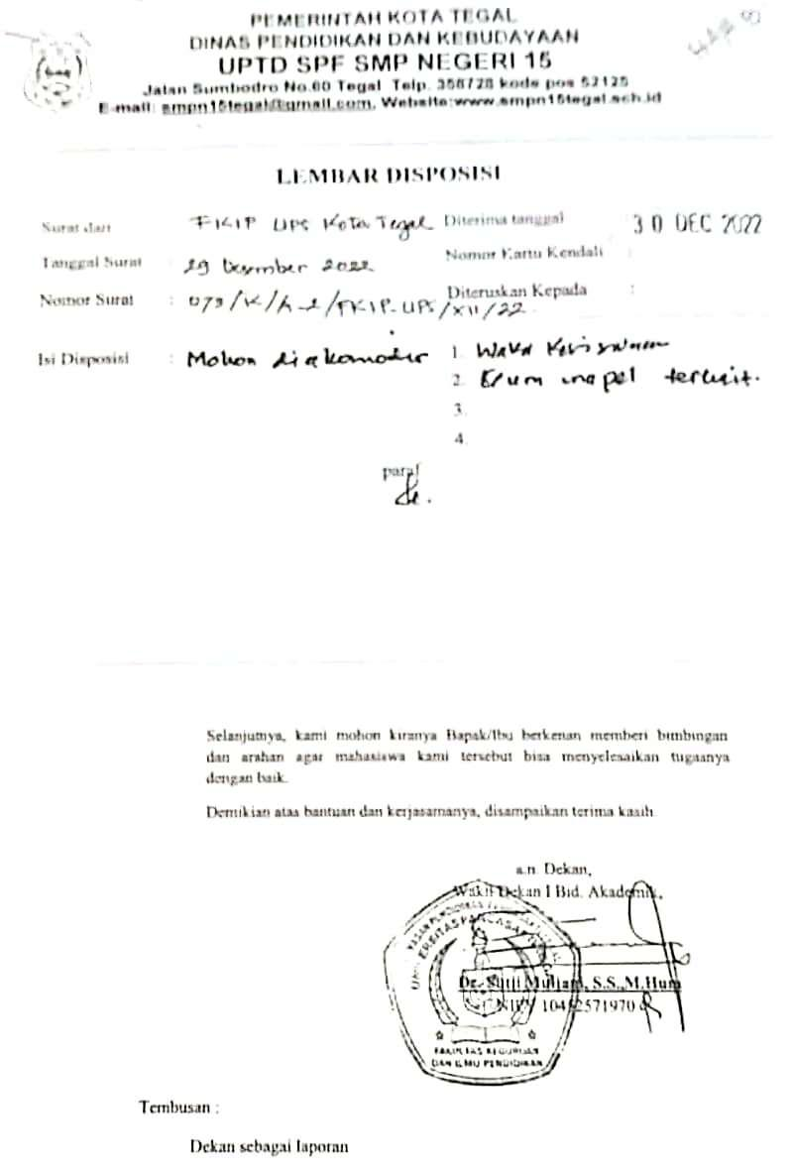

Lampiran 6. Foto-Foto

1. Diskusi Siswa-Siswi terkait pengenalan P5
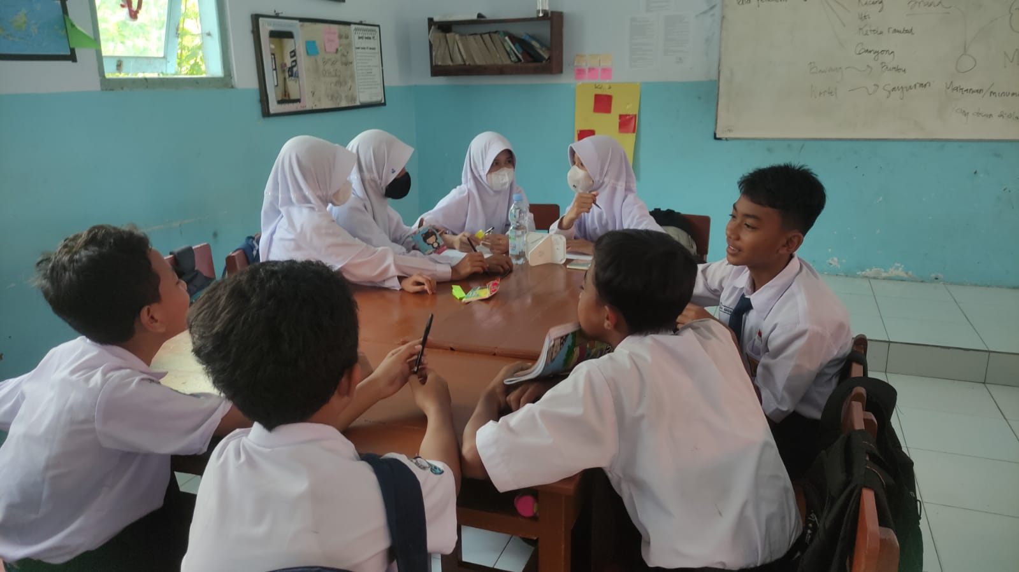

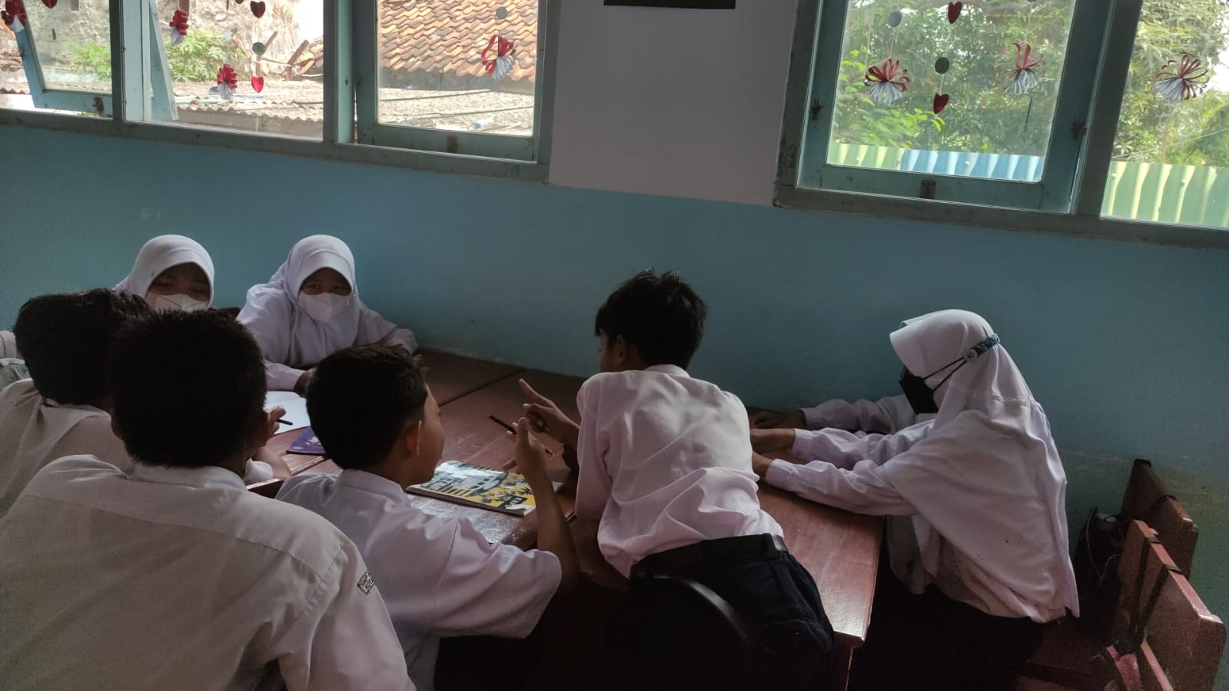

2. Peneliti sedang memberikan materi terkait pengenalan dan pengetahuan awal Proyek Penguatan Profil Pelajar Pancasila
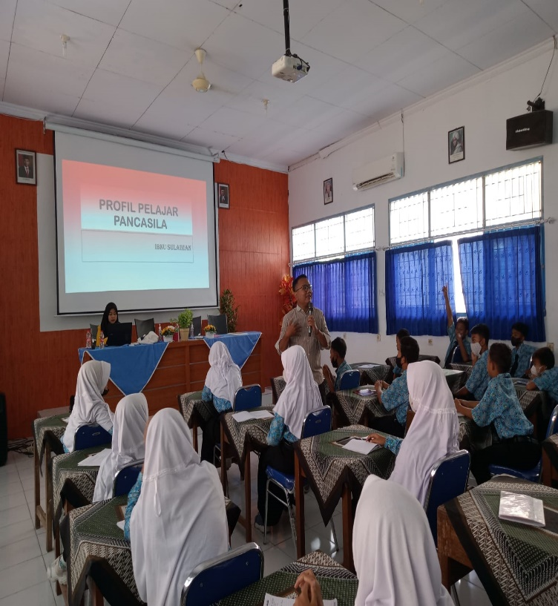

3. Peneliti sedang memberikan materi dan diskusi terkait nilai moralitas Pancasila dalam Proyek Penguatan Profil Pelajar Pancasila
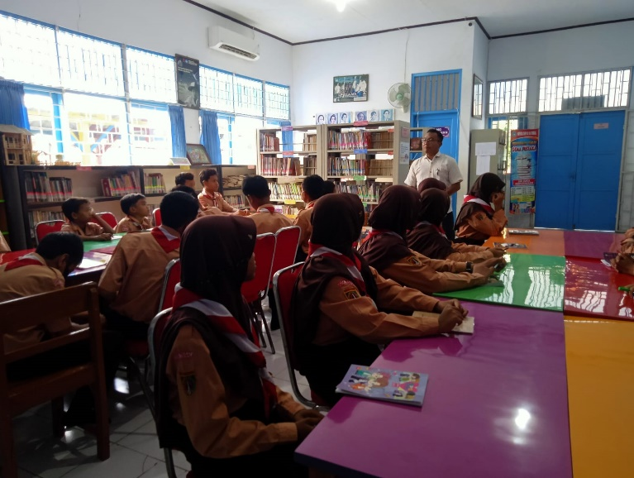

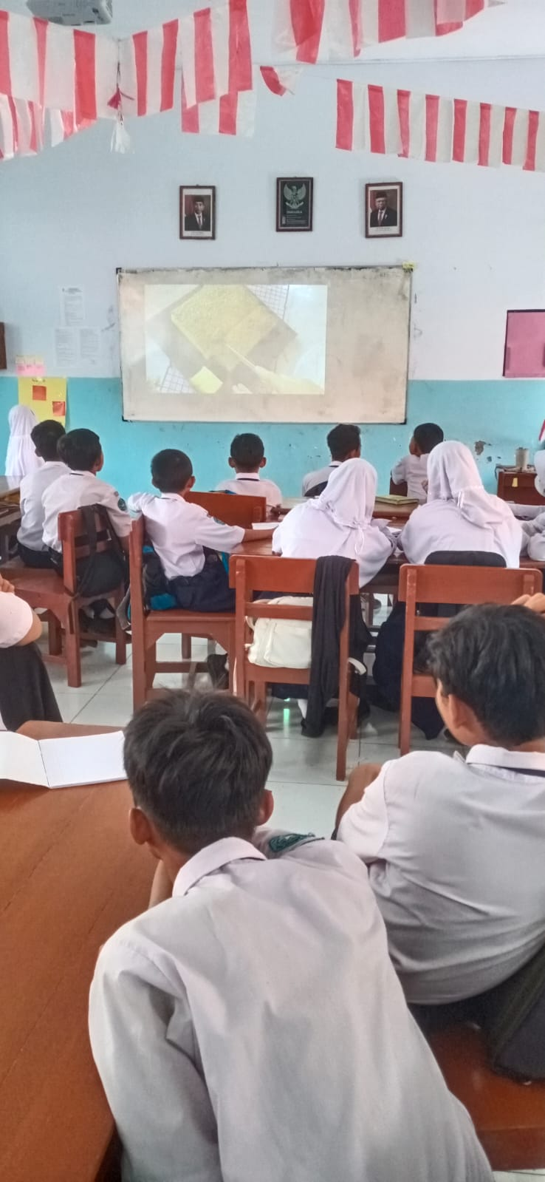
4. Guru sedang memberikan materi terkait pembelajaran P5 dengan video di kelas

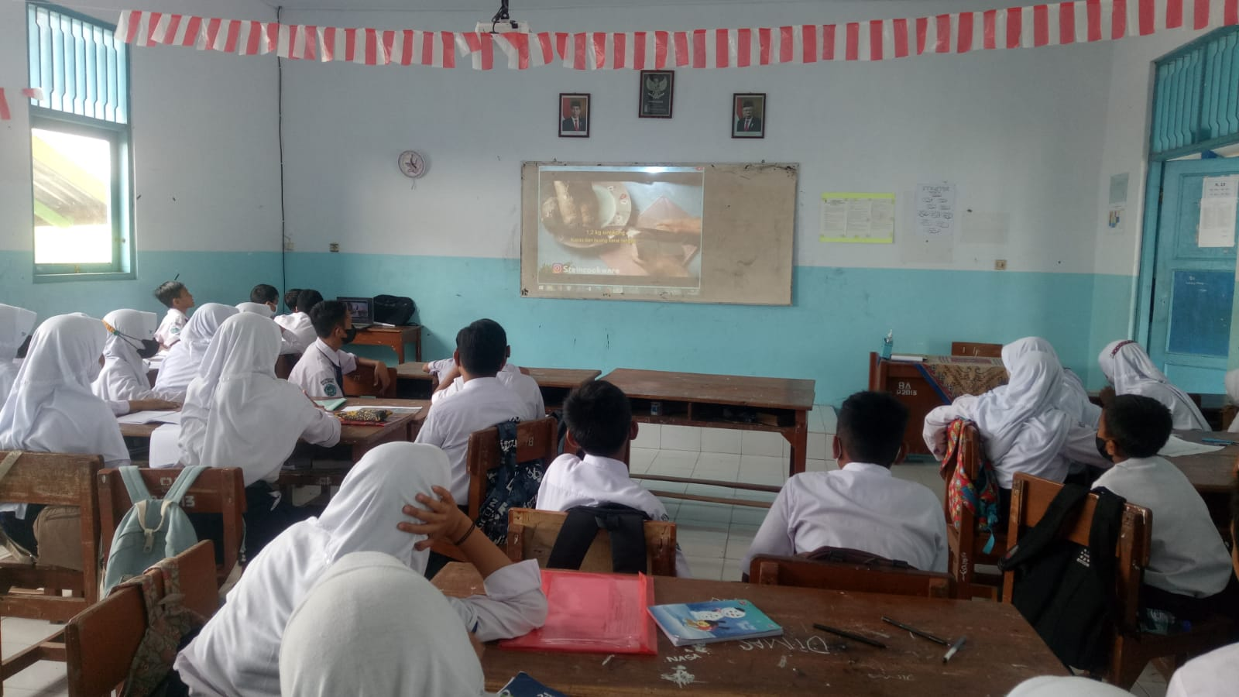

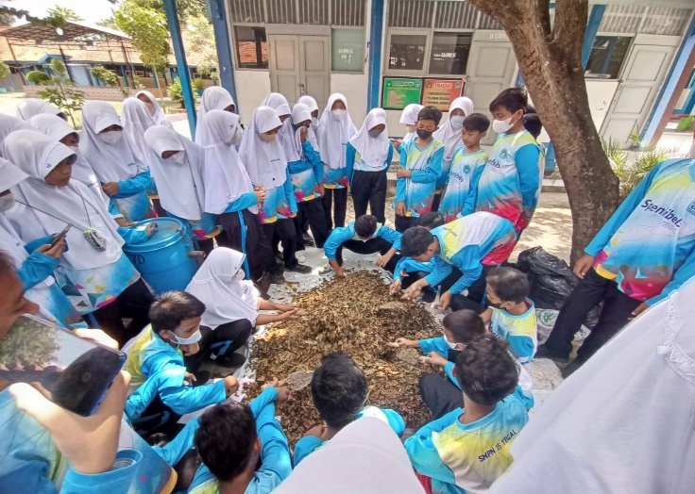
5. Kegiatan Sampahku Karyaku

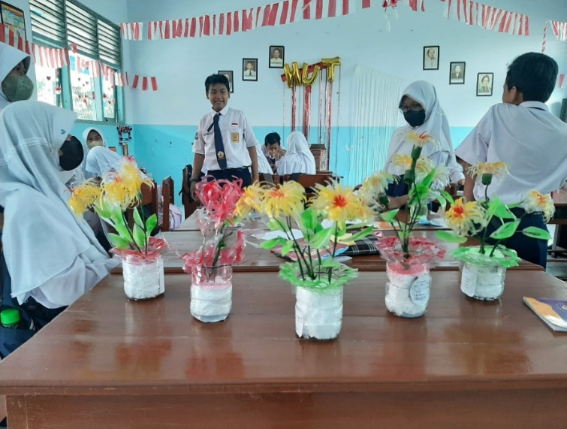

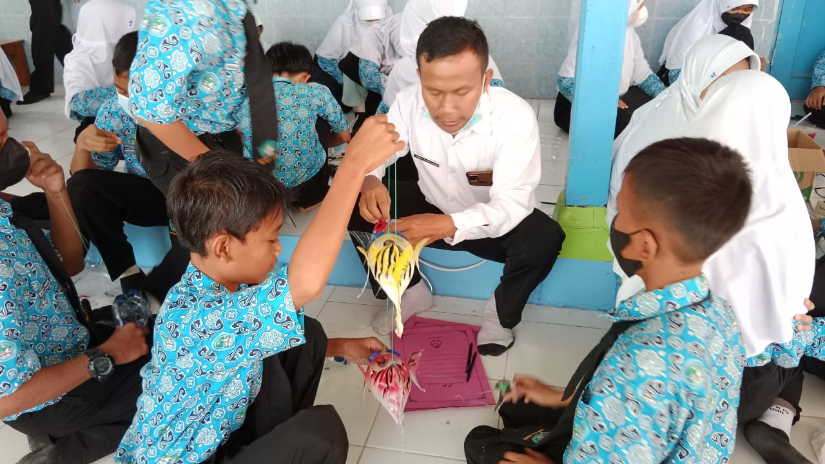

6. Kegiatan Pala Pendem
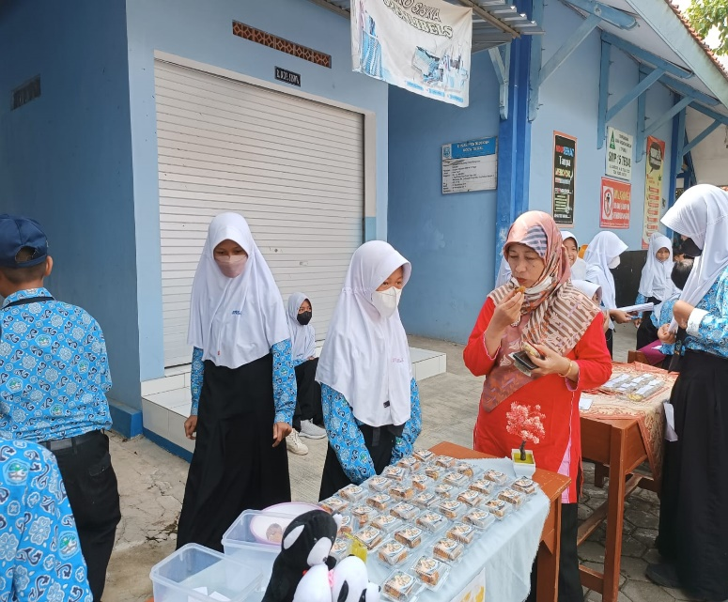

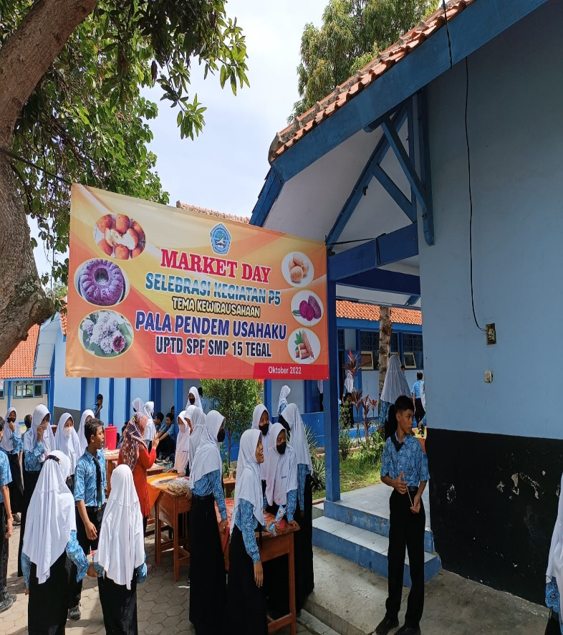

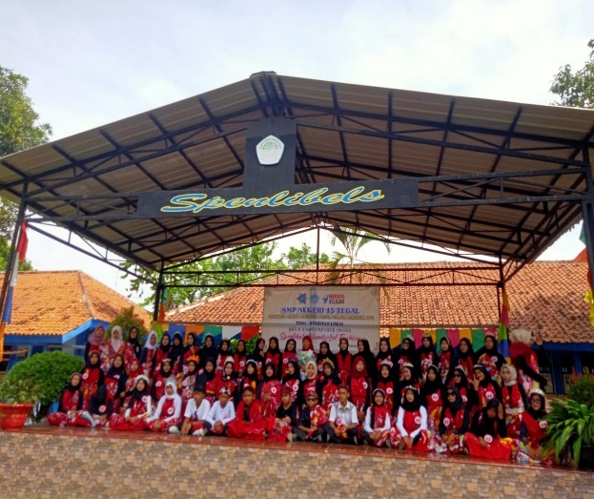
7. Kegiatan Pembuatan Batik dan Fashion Show Spenlibell

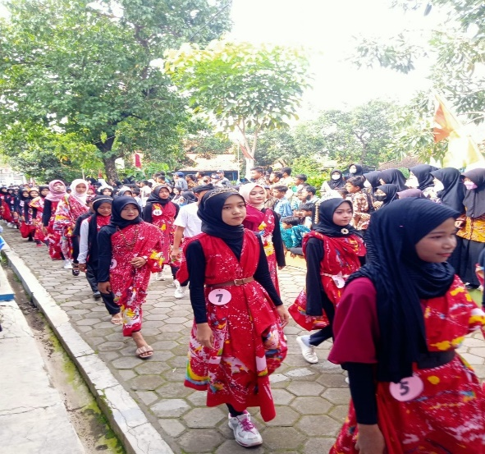

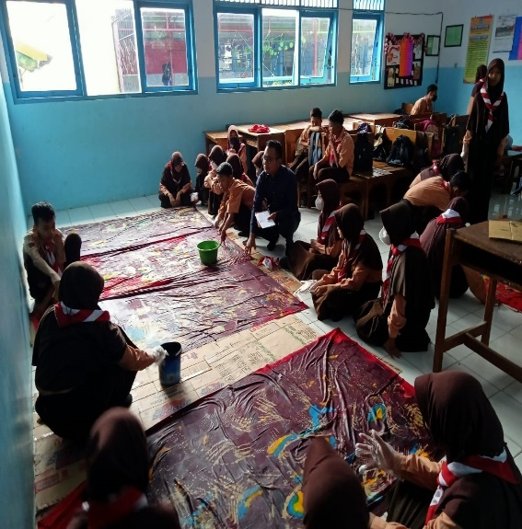

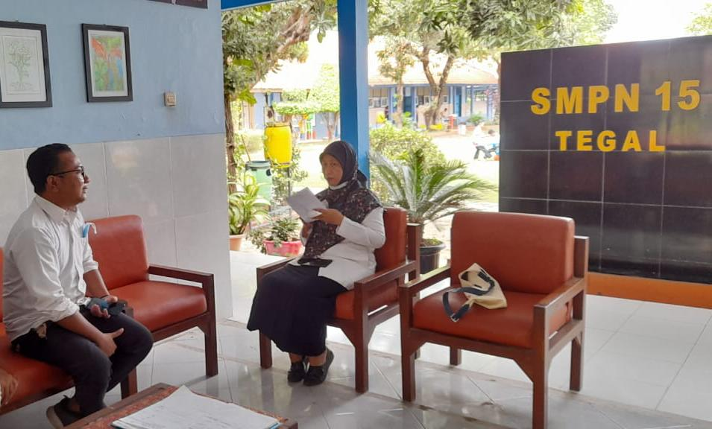
8. Wawancara dengan Kepala Sekolah (Dra. Siti Fitriah, M.Pd)

9. Wawancara dengan Wakil Kepala Sekolah bidang Kurikulum (Eka Khayatinufus, S.Pd)
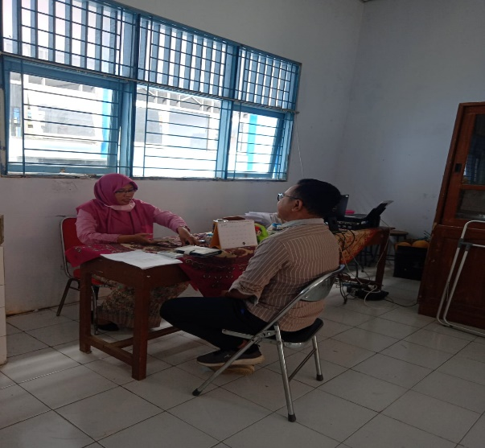

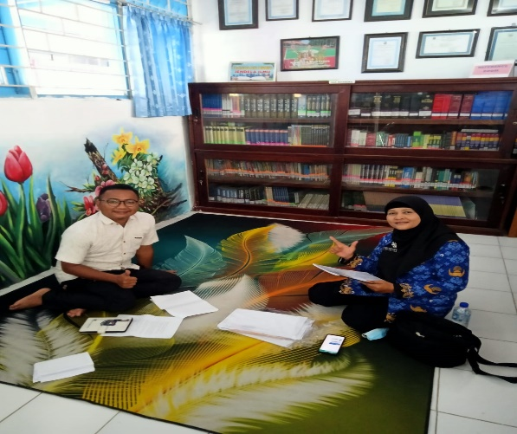
10. Wawancara dengan Wakil Kepala Sekolah bidang Kesiswaan ( Hayati Budi Utami, S.S, M.Pd)

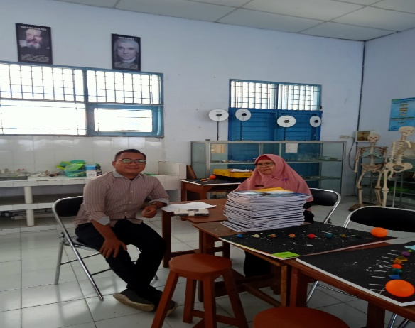
11. Wawancara dengan Guru PPKN (Siti Mudrikah, S.Pd)

12. Modul P5 SMPN 15 Kota Tegal
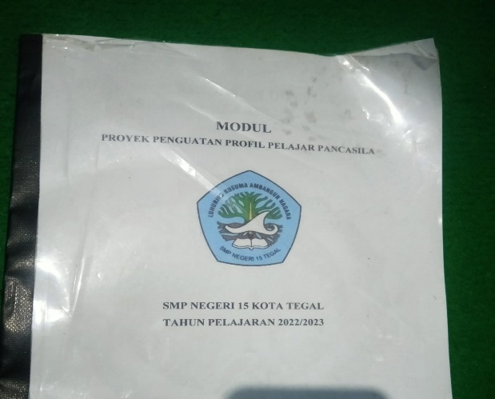

13. Upload di berita online dan media sosial

